ТЕКСТОВОЙ ОТЧЕТ
2020

ТЕКСТОВОЙ ОТЧЕТ
за 2020 г.
Муниципальное казенное учреждение «Культурно – досуговый центр
Пекшинского сельского поселения Петушинского района
Владимирской области»

Юридический адрес: 601112 Владимирская область, Петушинский район, деревня Пекша, улица Центральная, дом 6.
Учреждение действует на основании Устава, является юридическим лицом. Имеет самостоятельную смету, расчетный и иные счета, печать и штамп. Может выступать истцом и ответчиком в суде.
Учредителем муниципального казенного учреждения «Культурно-досуговый центр Пекшинского сельского поселения Петушинского района Владимирской области» является МО Пекшинское Петушинского района Владимирской области.
Координация и контроль деятельности Учреждения осуществляются администрацией МО Пекшинское, а так же МКУ « Комитет по культуре и туризму администрации Петушинского района».
Зона обслуживания: населенные пункты, расположенные на территории МО Пекшинское Петушинского района Владимирской области.
Структура учреждения:
МКУ «КДЦ Пекшинского сельского поселения Петушинского района Владимирской области» имеет семь структурных подразделений находящихся на его территории:
- СДК пос.Труд
Владимирская область, Петушинский район, пос. Труд, ул.Профсоюзная, д.3
- СДК д.Пекша
Владимирская область, Петушинский район, д.Пекша, ул.Центральная, д.6
- СДК пос.Болдино
Владимирская область, Петушинский район, пос.Болдино, ул.Лесхозная, д.6
- СДК д.Анкудиново
Владимирская область, Петушинский район, д.Анкудиново, ул.Арханинская д.48
- СДК д.Караваево
Владимирская область, Петушинский район, д.Караваево, ул.Каргополова, д.27
- СДК д.Пахомово
Владимирская область, Петушинский район, д.Пахомово , д.50
7. СДК д.Ларионово
Владимирская область, Петушинский район, д.Ларионово

Всего за отчетный период проведено мероприятий 677, из них для детей – 505,
для молодежи – 50
Посетило мероприятия 10277 человек , из них детей 6431 человек, молодежи 747 человек
Основные направления работы КДЦ:
Культурно – просветительская деятельность, информационно – культурное обслуживание населения муниципального образования Пекшинское Петушинского района Владимирской области:
- развитие сферы досуга;
- обеспечение разнообразия культурно-досуговой деятельности;
- популяризация, поддержка, развитие и совершенствование профессиональных развлечений;
- удовлетворение духовных потребностей и приобщение к ценностям культуры.
Формы работы:
-концерты
-фестивали
-выставки
- мастер-классы
-семинары-совещания
-индивидуальные консультации, тренинги
-интеллектуальные и творческие игры, викторины, спортивные программы
Направления работы:
-художественно-эстетическое
-развитие прикладного творчества
-развитие творчества детей через вовлечение в различные сферы деятельности
-раскрытие творческих способностей через участие в творческих коллективах

В учреждении культуры проводятся концерты, вечера отдыха, конкурсные, игровые программы ко всем календарным датам. Работники культуры охватывают все категории населения – детей, молодежь, людей среднего и пожилого возраста.
Особое внимание уделяется мероприятиям по преемственности поколений, патриотическому воспитанию населения и приобщению молодежи к традициям, культурным ценностям.
Большое внимание уделяется повседневной работе с населением, организации досуга детей и взрослых, развитию творческих способностей, привлечению населения к участию в мероприятиях КДЦ Пекшинского сельского поселения.

В МКУ «КДЦ Пекшинского сельского поселения» работает 49 клубных формирований.
В них участников - 498
В т.ч. детских - 28, В них участников – 297
Молодежных – 9, В них участников - 78

Анализ работы структурных подразделений МКУ «КДЦ Пекшинского сельского поселения Петушинского района Владимирской области»

Текстовой отчет СДК д. Пекша
За 2020 год.

Анализируя работу Пекшинского СДК за прошедший 2020 год, стоит отметить, что СДК работал стабильно, несмотря на сложные обстоятельства в условиях пандемии коронавируса и изоляции населения. Многие мероприятия в условиях пандемии были переведены в видео-формат или онлайн формат, отчеты о проведении выкладывались в соц. Сетях ( ВК, одноклассники, анонсы PRO.Культура. РФ ) Первый квартал 2020 г мероприятия в СДК проводились в обычном, рабочем порядке по плану и начиная с апреля 2020г были переведены в онлайн формат вплоть до сентября, затем еженедельно до конца года на улице и в фойе ДК . За год было проведено: всего- 112 мероприятий, в том числе для детей – 79; посетителей всего – 2545 чел., детей – 1490 чел. Соблюдая требования санэпиднадзора в СДК работали следующие кружки худ. самодеятельности и любительские объединения: всего – 9 ( 116 чел. ), творческие объединения - 5 («Голос»- 7 чел., «Девчата»- 12 чел., театральный «Премьера»- 18 чел., «Художественное слово» - 7 чел., кружок прикладного творчества «Волшебная шкатулка» - 10 чел.) любит. объединения-4, ( «Струны волшебной звук»-16 чел. , группа «Здоровья»-12 чел.; Хатха-Йога- 14 чел., Греко-Римская борьба «Борец» - 20 чел. )
Самыми значимыми и крупными мероприятиями в уходящем году были : день деревни Пекша и массовое
гулянье Масленица. 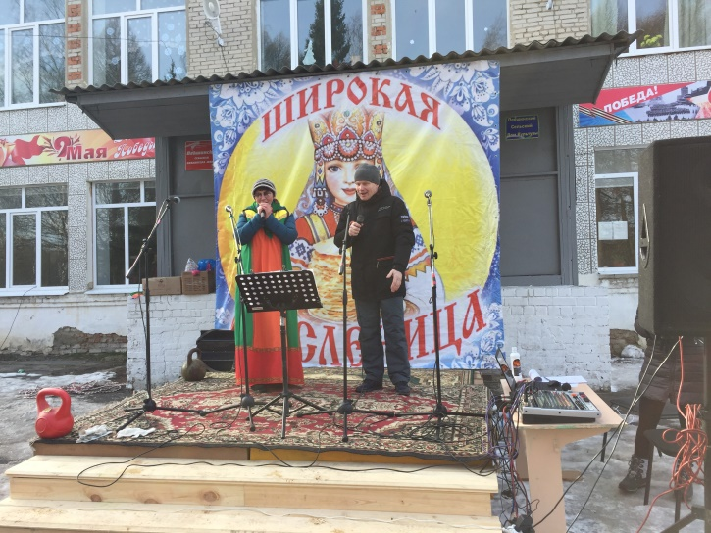

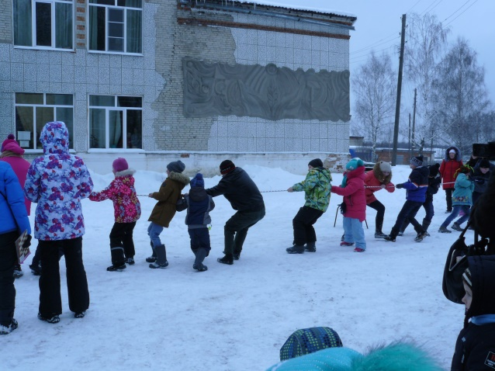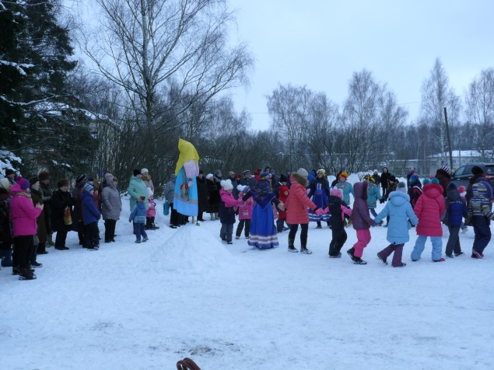

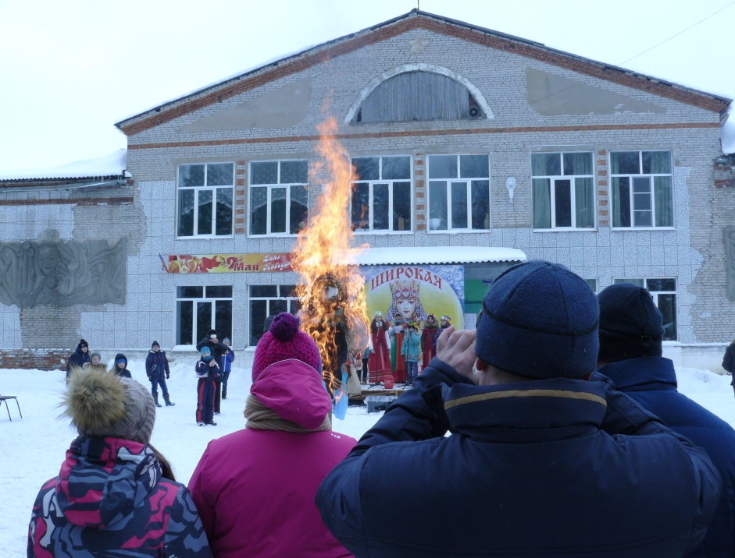

День деревни Пекша
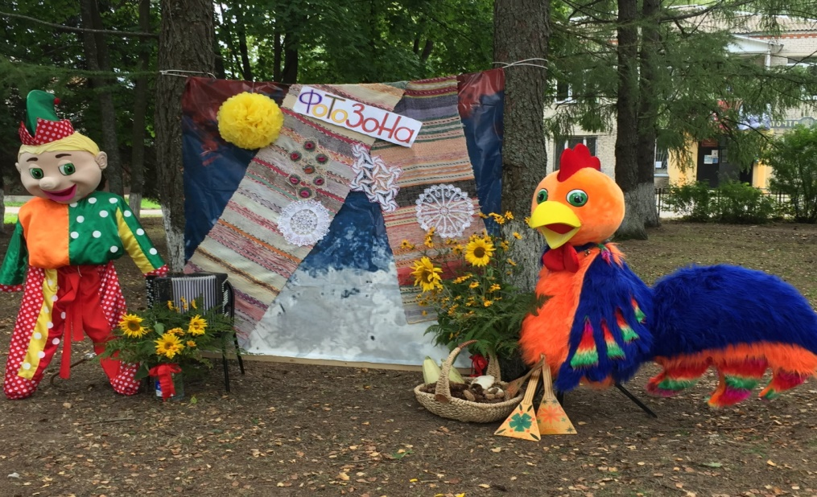
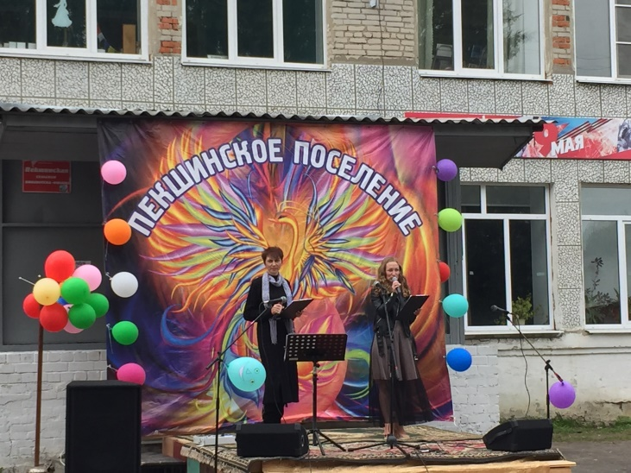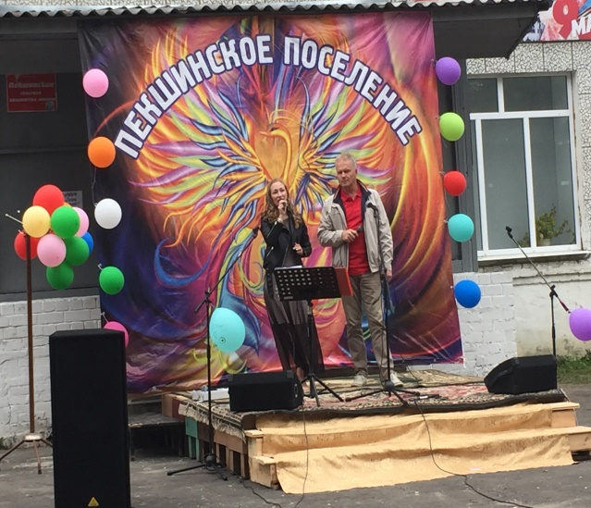
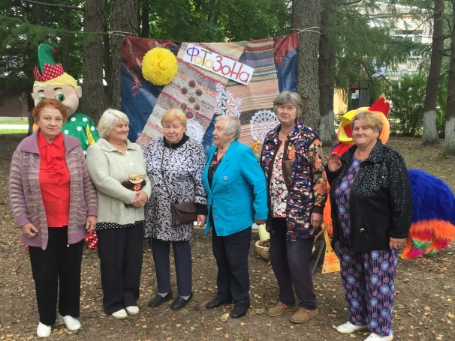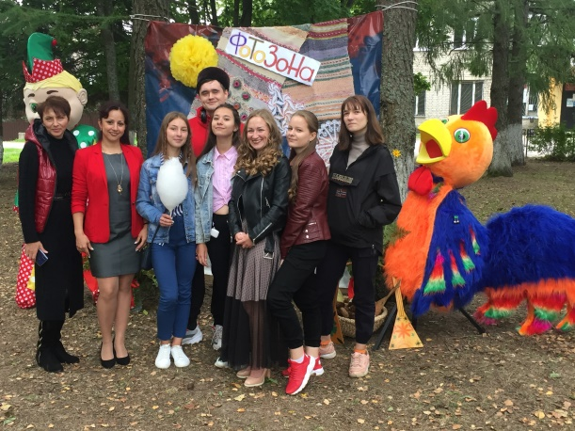
Для многих интересной стала выставка огородников и садоводов « Вершки и корешки».

Выставка огородников «Вершки и корешки».

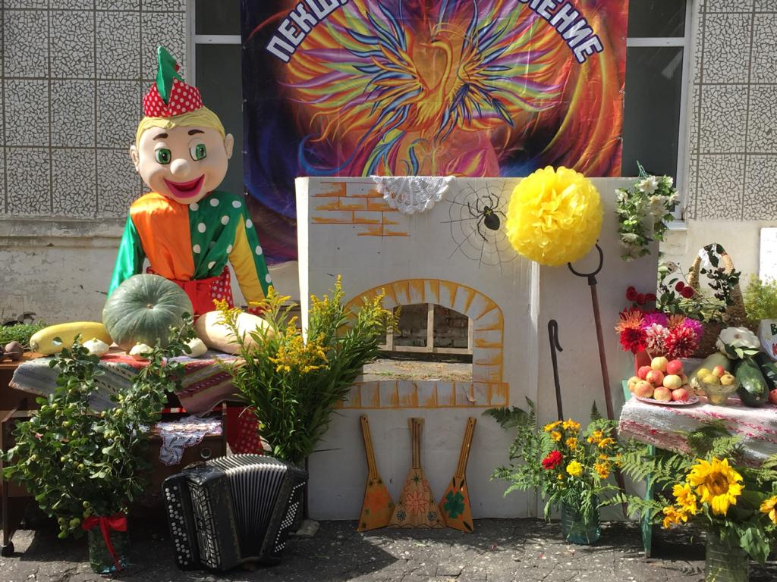

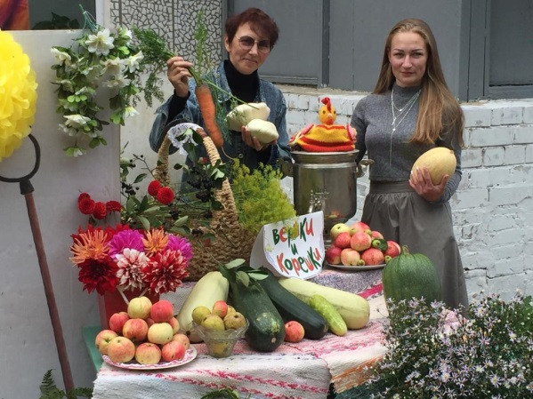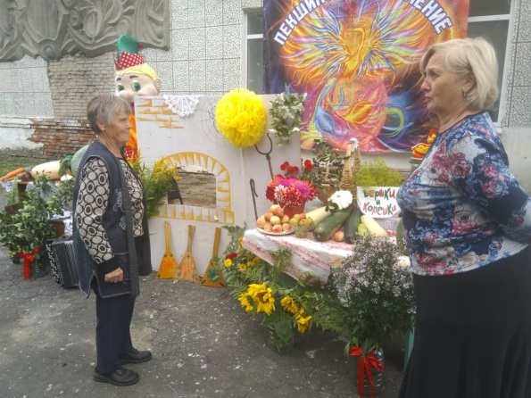

Жители д. Пекша активно и с удовольствием поделились своими достижениями по выращиванию урожая, плодов и овощей.

Несмотря на ограничения в условиях пандемии, удалось сделать несколько выездных концертов в соседние деревни и поздравить пенсионеров с Днем пожилых людей.
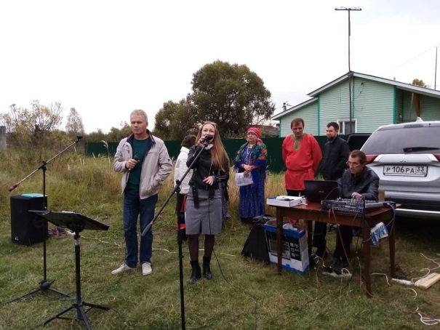
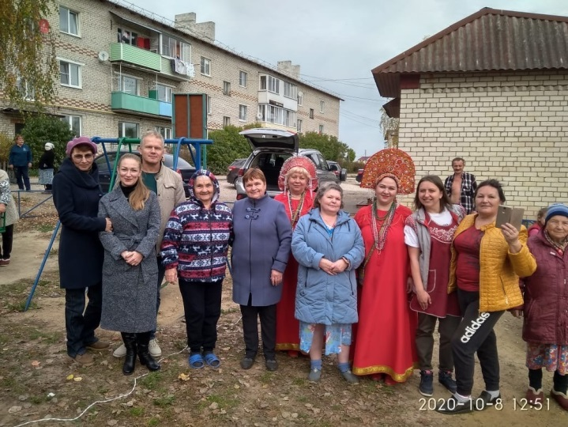

Совместная работа со школой и детсадом не прерывалась, но была ограничена условиями пандемии.
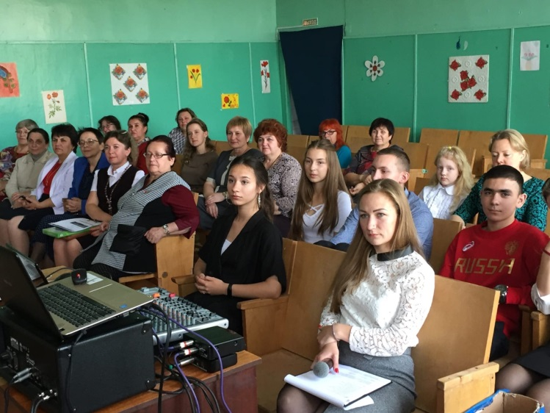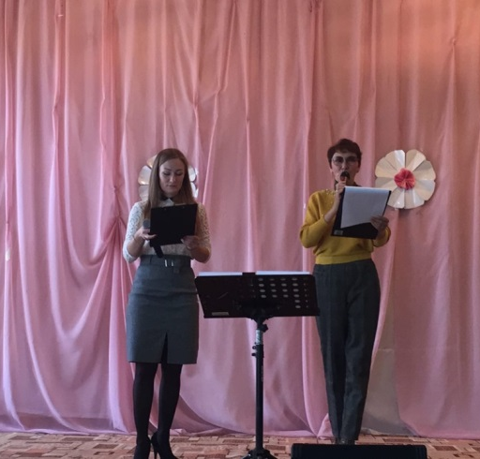
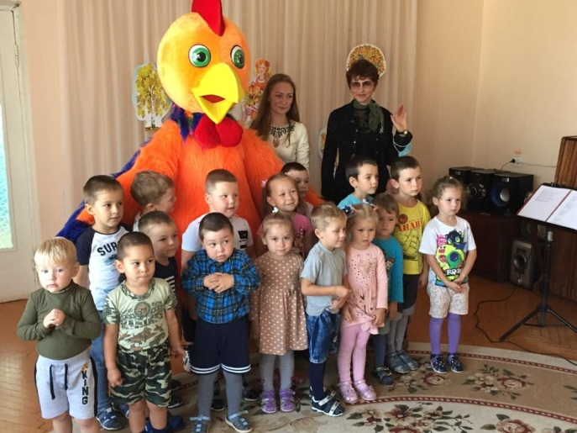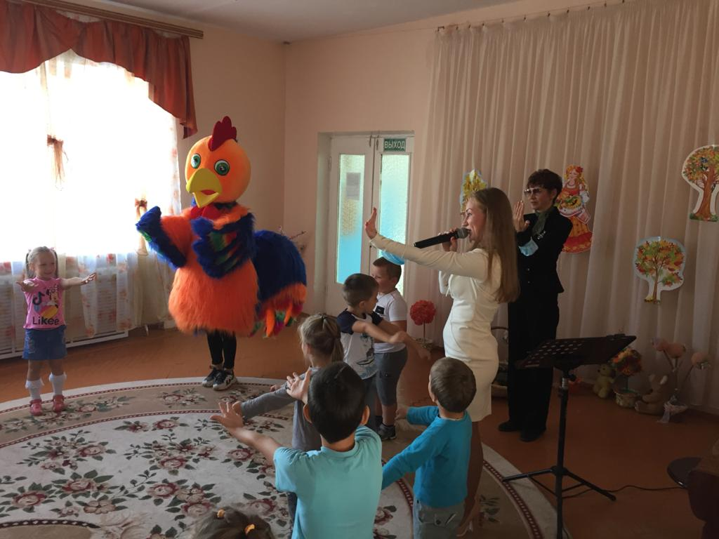
С наступлением нового учебного года работа сельского дома культуры с детской аудиторией была возобновлена. Мероприятия для детей были различной тематики. Это и патриотическое воспитание, семейный кодекс, пропаганда здорового образа жизни, азбука безопасности о ПДД, антикоррупционная направленность, эстетическое воспитание, правила противопожарной безопасности, а так же популяризация народного творчества.
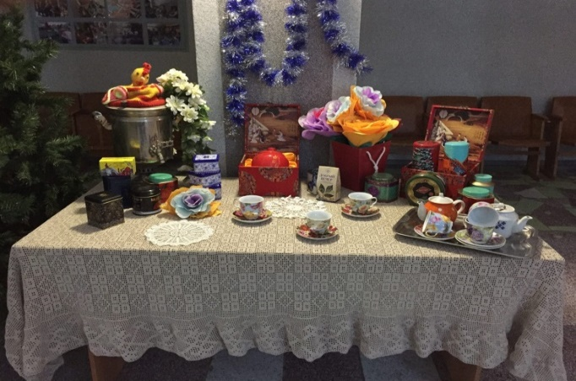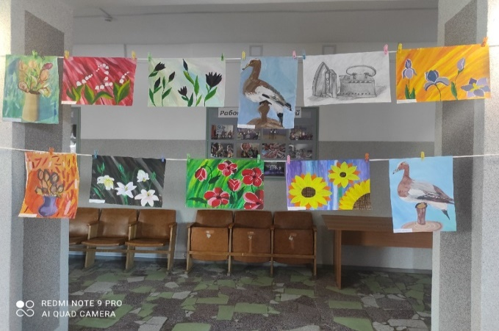
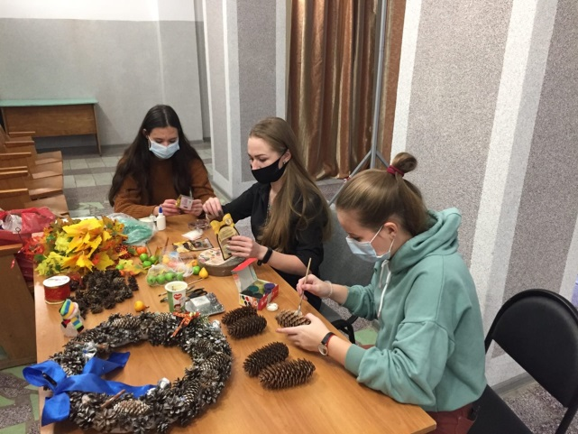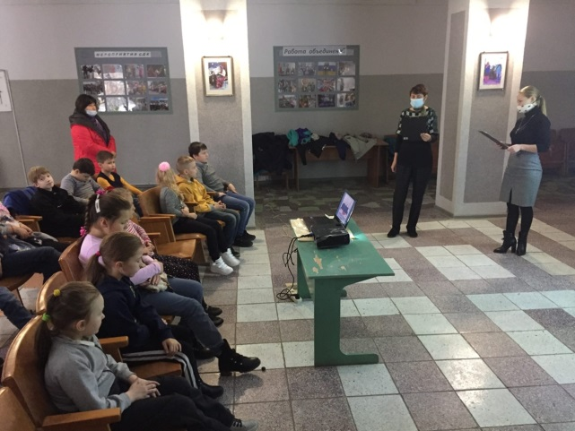
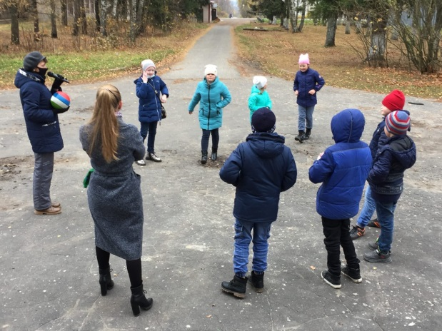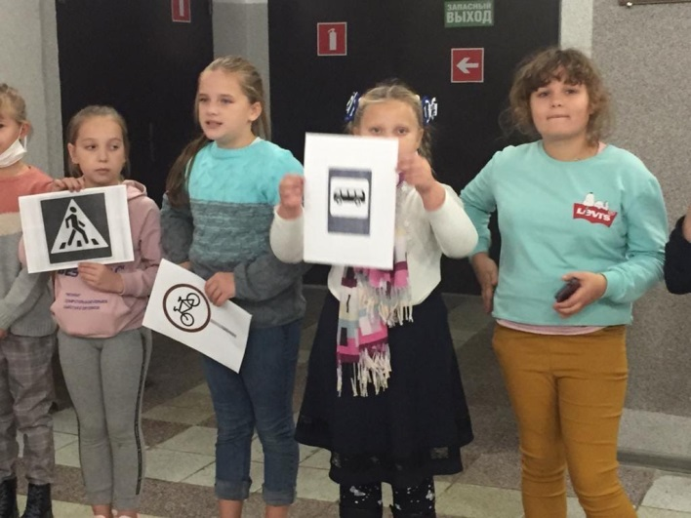
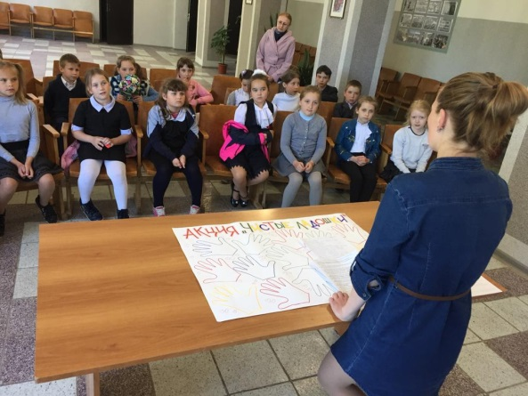
В 2020 году, частично отремонтирована крыша СДК. Мелкого ремонта требует туалет, и конечно самый главный и болезненный вопрос – ремонт зрительного зала, который откладывается на неопределенное время. Сметная документация на капитальный ремонт СДК подготовлена.

Зав СДК д. Пекша: Сорочкин А.В.

Текстовой отчет СДК п. Труд
за 2020 год.

Общие сведения о сельском Доме культуры.
Полное название: Муниципальное казённое учреждение «Культурно – досуговый центр Пекшинского сельского поселения Петушинского района Владимирской области» индекс: 601112 д. Пекша ул. Центральная д.6.. Сельский Дом культуры посёлка Труд расположен в центре посёлка по ул. Профсоюзная д.3. индекс:601116.
Адрес электронной почты : sdktrud @yandex.ru
Телефон для связи: 8-906-558-31-33.
Директор: Тимонова Е. С
Учредителем является – Администрация Пекшинского сельского поселения.

Штатное расписание:
1.Директор – Тимонова Е. С
образование средне – специальное, ВОУК г. Владимир. Квалификация - руководитель хорового академического коллектива.
2.Художественный руководитель – Трофимова О. А образование среднее.
3. Руководитель народной вокальной группы «Судьбинушка» - Свистунова Е. В образование средне – специальное, Владимирское областное культ – просвет училище. Квалификация - режиссёр клубных мероприятий.
4.Аккомпаниатор народной вокальной группы «Судьбинушка» - Пушкин С.А. образование среднее. Средне – специальное не полное. Владимирское музыкальное училище.
5.Аккомпаниатор – Епифанов М. А.
Образование - среднее.
6.Заведующая культ – массовым сектором 0,5 ставки. – Антонова Е. В образование – средне – специальное Орехово – Зуевский текстильный техникум. Квалификация – бухгалтер.

Основные направления, цели и задачи в отчетном году.
В 2020 году работа была направлена на участие во всех формах организации культурной жизни посёлка:
- мероприятий по экологическому воспитанию. - воспитание творческой активности молодежи.
- профилактика наркомании.
- пропаганда здорового образа жизни.
- патриотическое воспитание.
- удовлетворение потребностей населения в сохранении и развитии традиционного народного художественного творчества.
- предоставление услуг социально-культурного, просветительского, развлекательного характера.
- развитие современных форм организации культурного досуга с учетом потребностей различных социально-возрастных групп населения.

При Доме культуры созданы и работают
культурно – досуговые формирования:

1. Детский хор. - 21 человек (от 5до14лет)
рук: Е.С.Тимонова.

2. Кружок сольного пения «Соло» - 6 человек (от15до25лет)
рук: Е.С.Тимонова.

3. Вокально – хоровая группа «Наши голоса» - 10 чел (от 18 до 35лет)
рук: Е.С.Тимонова.

4. Вокально – хоровая группа «Калина» - 7 чел (от 45 до 65лет)
рук: Е.С.Тимонова.

5. Танцевальный коллектив «Ромашки» - 8 человек (от10 до14лет)
рук: Е.С.Тимонова.

6. Танцевальная группа «2х2» - 5 человека (от 10 до 14 лет)
рук: О.А. Трофимова

7. Творческая мастерская «Рукодельница» - 10 человек (от 40 до 65лет)
рук: О.А. Трофимова

8. Кружок «Художественное слово» - 10 человек (от10 до 14лет)
рук: О.А. Трофимова

9. ВИА группа «Полигон» - 3 человека (от 33 до 40лет)
рук: М.А. Епифанов

10. ВИА группа «Ностальгия» - 3 человека (от 33 до 40лет)
рук: М.А. Епифанов.

11.Народная вокальная группа - 10 человек (от 45 до 60лет)
«Судьбинушка»
рук: Е.В Свистунова.

12. Любительское объединение - 10 чел. (от10 до14лет)
«Завалинка»
рук: О.А. Трофимова

Цифровые данные:
Количество всех мероприятий в 2020году составило 112, их посетило 2545 человек .
Из них:
- для детей и подростков 79, количество участников 1490 человек.

Работа с молодёжью.
Сельский Дом культуры посёлка Труд в 2020 году проводил работу с молодежью, которая является приоритетным направлением деятельности культуры. - приобщение молодежи к общественно-полезной деятельности. - занятиям самодеятельным народным творчеством. - развитию молодежных клубных формирований.
Дом культуры является связующим звеном общения между людьми разных возрастов, разных национальностей. У людей свои вкусы, предпочтения, пожелания, которые, надо непременно учитывать в своей дальнейшей работе. Мы стараемся использовать различные методы и формы работы, что положительно сказывается на посещаемости детей, подростков, молодёжи и взрослого населения. Воспитываем в детях культуру общения друг с другом: проводим тематические беседы, разрабатываем новые сценарии, формируем навыки поведения в общественных местах.
Цикл мероприятий по ЗОЖ были проведены в течении года для молодёжи - антинаркотические беседы, диспуты, о вреде курения, о вреде алкоголя, различные презентации на злободневную тему, просмотр видеофильмов и роликов по профилактике вредных привычек, самостоятельных презентаций на эти темы подготовленных работниками ДК – Епифановым М.А; Пушкиным С. А; Тимоновой Е. С.
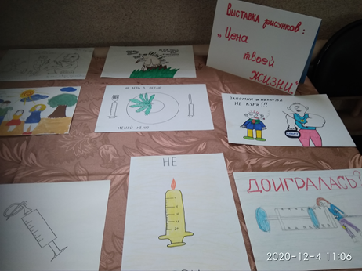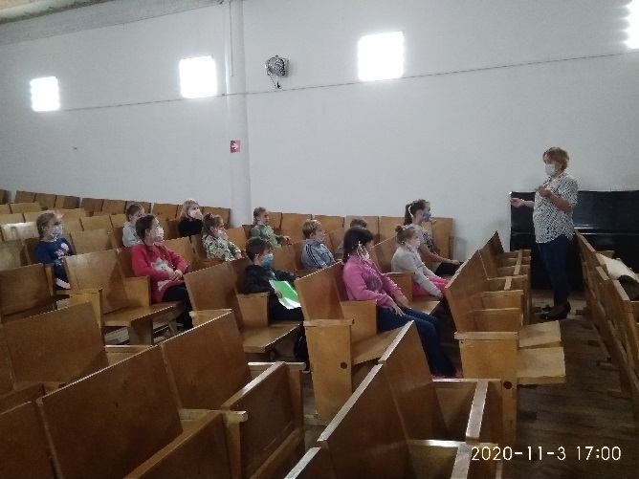
В фойе дома культуры проходили выставки плакатов и рисунков, посвященные профилактике наркомании, алкоголизма и табакокурения.
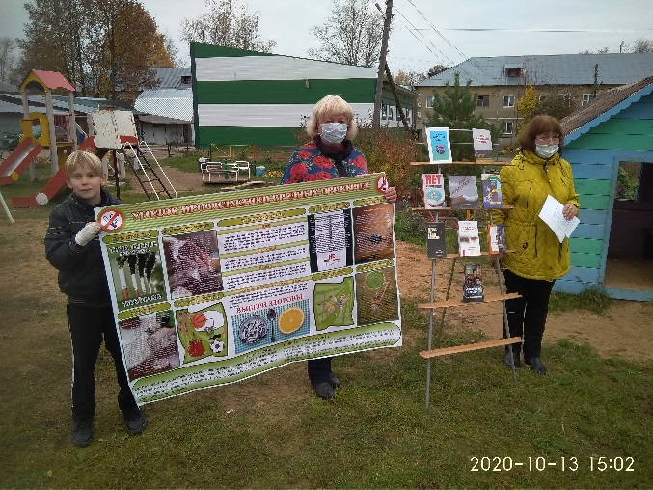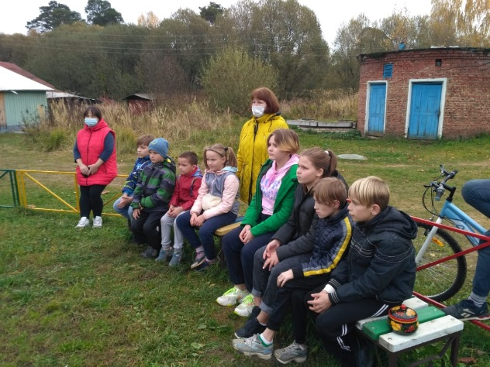
Тематическая программа для подростков ко Дню защитника Отечества «Служить Родине - почетно!», целью которой было привлечение внимания учащихся к истории российской армии, привить интерес к службе в рядах вооруженных сил РФ, воспитание чувства гордости к родному Отечеству. Вначале программы прозвучали стихи, песни, посвященные данной тематике в исполнении участников худ. самодеятельности. Школьники приняли активное участие в совместной подготовке этого мероприятия.
Молодёжь в нашем посёлке замечательная, отзывчивая, умная, с новыми идеями! На любую нашу просьбу отзывается с удовольствием и интересом.
В 2020 году по теме «Здоровый образ жизни» были проведены следующие мероприятия:
В нашей стране в целях пропаганды здорового образа жизни проводятся новые и уже всем полюбившиеся лыжные гонки - «Лыжня России». Мы тоже не остаёмся в стороне и проводим аналогичное мероприятие на посёлке - «Трудовская лыжня». Спортивные лыжные гонки всем полюбились. Дети, подростки и взрослые с нетерпением ждут его каждый год.
«Спортивная мозаика» - спортивная программа ;
«Сильные и ловкие» - спортивная программа ;
«Большая перемена» - игровая программа на открытом воздухе ;

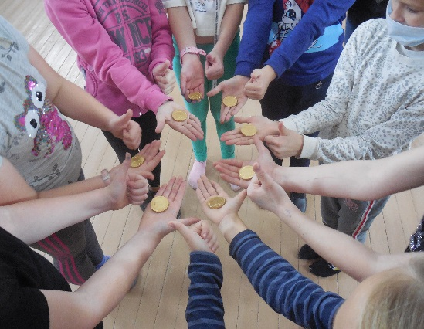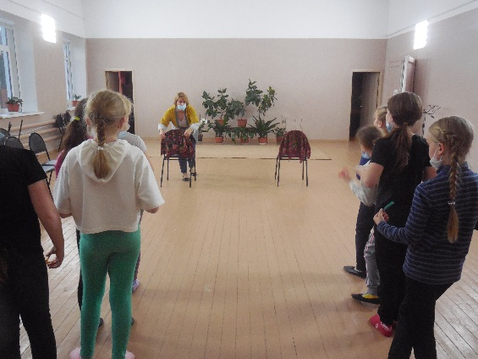
Много мусора и ненужного хлама собрала наша молодёжь за этот год, а ведь это говорит в первую очередь об уважении к самому себе, как личности. Смелое и ответственное поколение! Уже сейчас оно проявляет свою патриотическую позицию. Своим примером показывают всем окружающим, что хотят жить в прекрасном, благоустроенном, красивом и современном поселке.
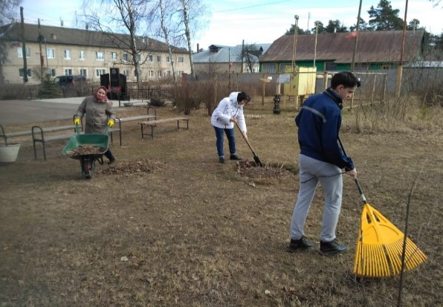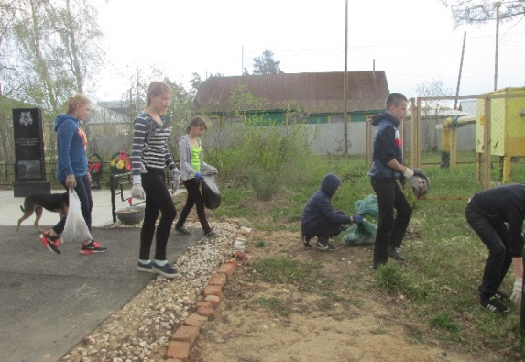
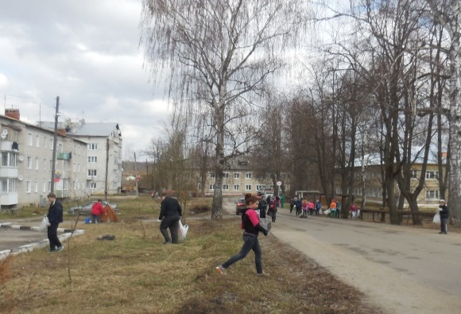
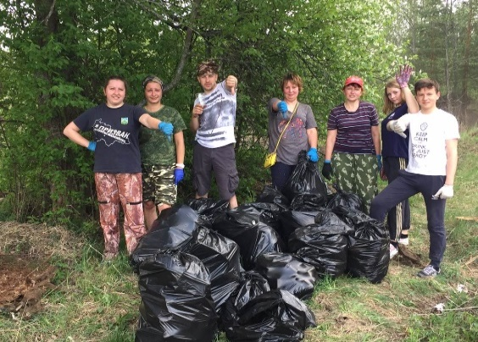

Патриотическое воспитание.
Цели и задачи: необходимость понимания важности защиты нашей Родины у подрастающего поколения, великого подвига наших предков. Нравственное, интеллектуальное развитие детей посредством поэзии, музыки, песенным творчеством.
Большая и кропотливая работа была проведена по подготовке к празднованию 75-летия Великой Победы в войне над фашистской Германией, но в связи с пандемией все мероприятия были проведены в онлайн формате. Жители на нашем сайте и в группах Пекшинского сельского поселения в ОК и VK, могли просмотреть заранее приготовленные концертные номера, презентации, различные «Акции Победы» и.т.д.
В преддверии Дня Победы в посёлке была организована уборка возле Обелиска погибших в годы ВОВ.
В День памяти и скорби традиционно работники ДК в 4 часа утра, молча зажигают свечи у памятника павшим воинам односельчанам. «День неизвестного солдата». Наши работники совместно с библиотекой много лет ухаживают за могилой неизвестного солдата деревня Михейцево, как пример для подрастающего поколения – нет забытых солдат!
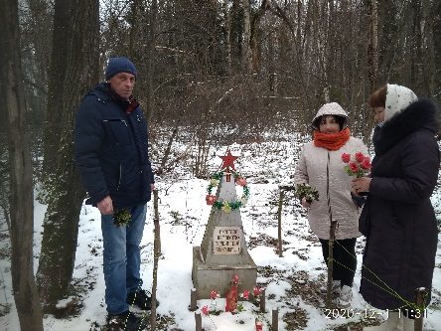
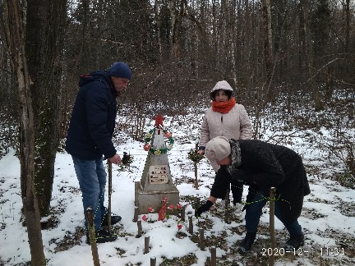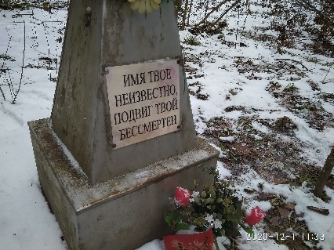
Совместная работа проводится с библиотекой сельского Дома культуры посёлка Труд руководителем, которой является Малова Елена Алексеевна. Участие в совместных мастер – классах ведёт к созданию различных выставок. Изготовление поделок «Кукол – мотанок» своими руками. Для нас это одна из новых форм работы, которая интересна всем и взрослым и детям, что в результате приводит нас к созданию выставочных экспонатов для населения в течении года. С такой инициативной группой мы пришли к совместному написанию креативных сценариев, конкурсов, тематических вечеров, встреч и бесед. Неоднократно мы проводили в течении года общие мероприятия на базе нашего Дома культуры. Идёт интересная творческая работа, которая хорошо сказывается на посещаемости.
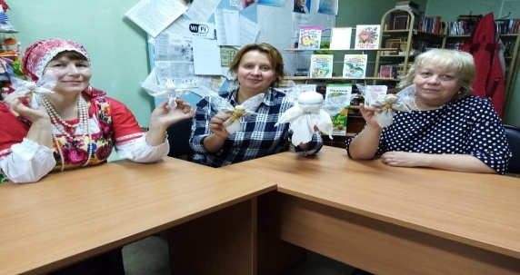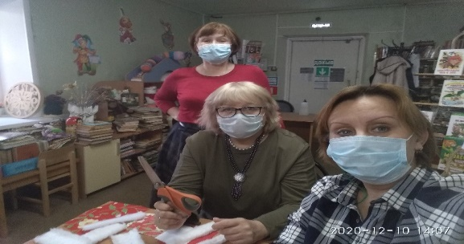
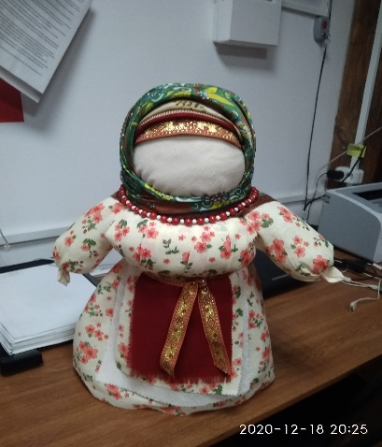
Правилам дорожного движения (ПДД)

«Красный, желтый, зеленый», «Если хочешь быть здоров», вот такие детские мероприятия прошли в ДК, интересные познавательные программы совместно с библиотекой, спортивные соревнования, а так - же презентации подготовленные нашими сотрудниками по этой теме.

Тесная и плодотворная работа ведется со школой.
Организованны и проведены мероприятия: «Здравствуй, школа», «Открытие спортивной площадки», «День матери», различные мастер – классы Трофимовой О. А.
К дню рождения А. С. Пушкина подготовили тематическую программу и показали школьникам:
- Презентацию «Лукоморье» чит: Свистунова Е. В. монтаж – Пушкин С. А.
- Видео – ролик «Сказка о мёртвой царевне» отрывок чит: Трофимов Д.
- Видео – ролик «Сказка о Медведихе» чит: Тимонова Е. С.
К празднованию Дня России:
- презентацию «Поём мы песни о России» монтаж – Пушкин С. А.
- презентацию «Берегите свой уголок России». монтаж – Симбирская С. Б.
- ролик «Что я сделаю для России» монтаж – Тимоновой Е. С.

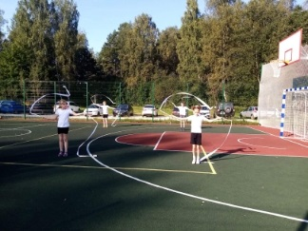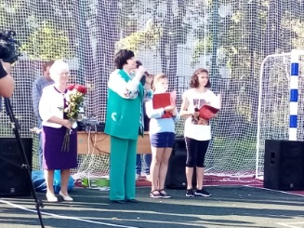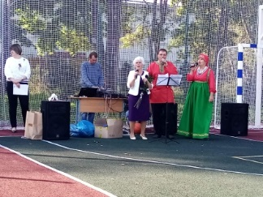

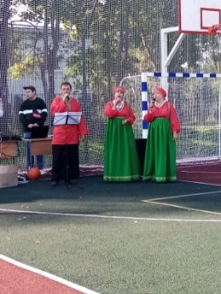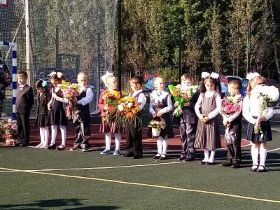

Широкая масленица.
29 февраля на территории Дома культуры проходило массовое гулянье, посвящённое празднику Масленицы. Всеми любимый праздник - встреча весны перед долгим, великим Пасхальным постом. В день Прощённого воскресенья Трудовчане пришли на праздник со своими детьми и семьями. Много было приезжих гостей, так как, уже на протяжении долгого времени наша Масленица пользуется популярностью у местного населения. Коллектив ДК встретил своих гостей на улице весёлыми забавами, частушками, шутками, играми и всевозможными конкурсами, плясками и хороводами. Глава Пекшинского сельского поселения Перегудова Т. И. поздравила всех присутствующих с окончанием Широкой Масленицы и Прощёным воскресением.

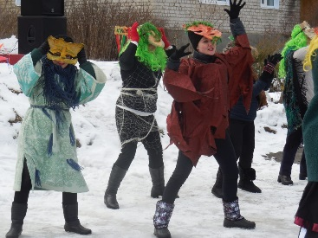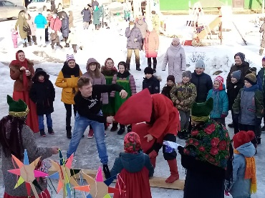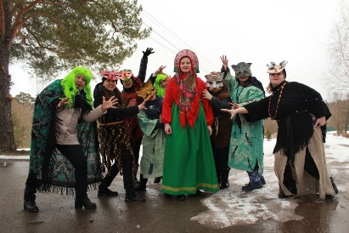
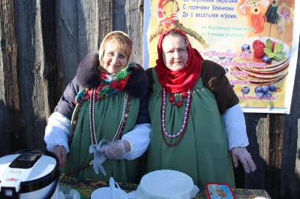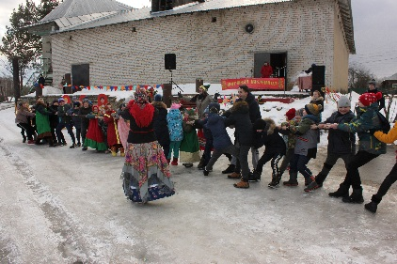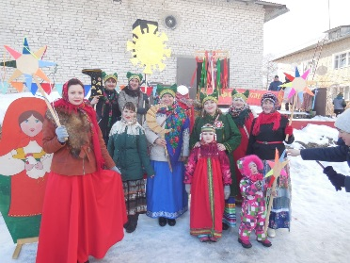
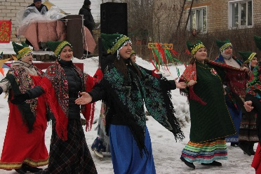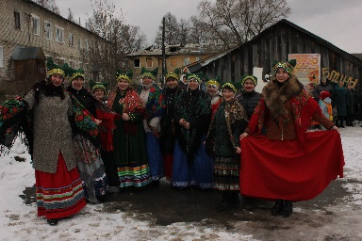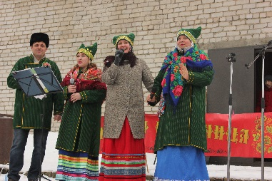

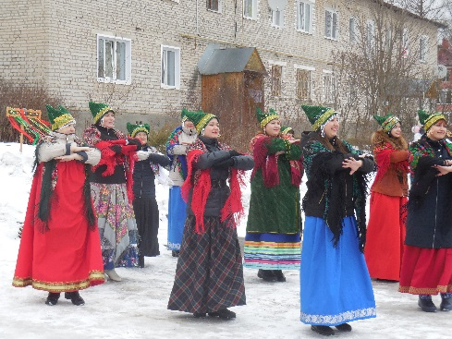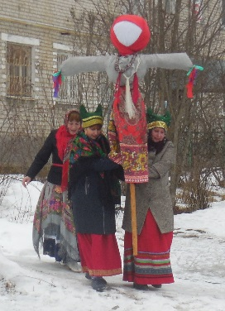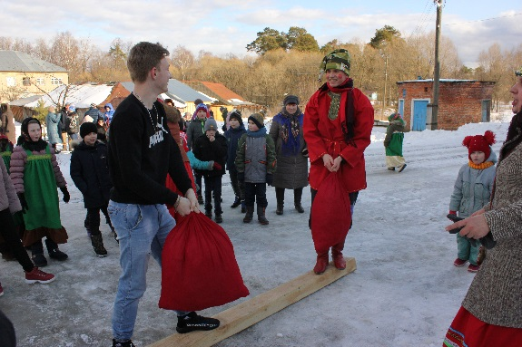

День защиты детей.
Была проведена познавательно - игровая программа на улице «Соображалки». Две команды проявляли свои умственные способности, соревнуясь в викторине «Угадай - ка», в играх на сообразительность «О чём речь», «Антонимы», «Четвёртый лишний», «Песни из пейзажа». После этого все ребята рисовали разноцветными мелками на асфальте, самые лучшие картины были удостоены награды – разноцветные карандаши. Победители и проигравшие были награждены призами.

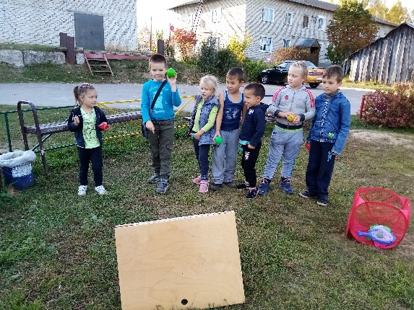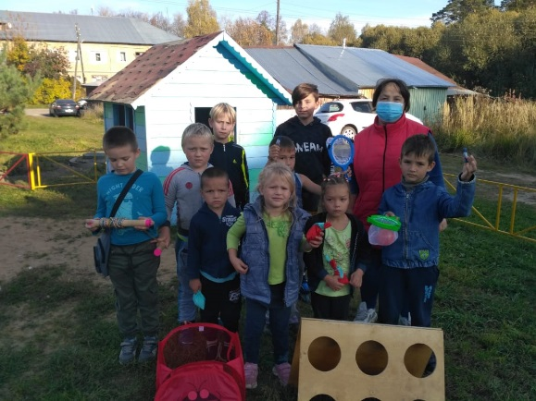

12 июня на праздник, посвящённый Дню России.
В связи с обстоятельствами независящими от нас, в период самоизоляции, этот праздник мы отметили видео – поздравлениями в сетях интернета:
- видео ролик стихотворение местного автора «Тихая пристань великой Руси» авт: Татьяна Брауэр. чит: Свистунова Е. В.
- видео ролик стихотворение «Родина» чит: Трофимов Дима.
- презентация «Поём мы песни о России» монтаж - Пушкин С. А.
- презентация народных кукол «Мои поделки - мотанки» автор выставки – Свистунова Е. В

«День матери».
В фойе ДК была оформлена выставка, посвящённая данному мероприятию. На концерт были приглашены многодетные мамы, бабушки, все желающие. Музыкальные номера пронизаны теплом, трепетом и любовью. Детские коллективы представили номера о самых близких и родных – о мамах. Взрослые участники самодеятельности произвели неизгладимое впечатление на зрителей. Солисты Пушкин С. А, Чернов В.В. исполнили красивые мелодичные песни для женщин. Вокальная группа «Судьбинушка» порадовала всех народными песнями. Зрителей было около 82 человек.

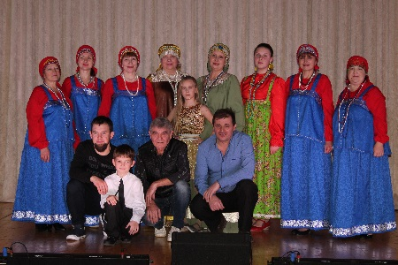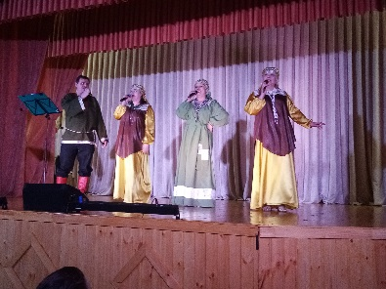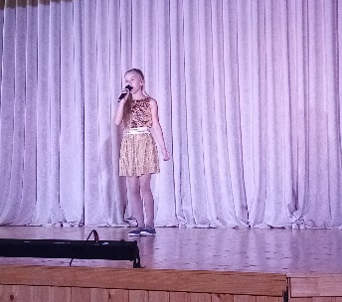

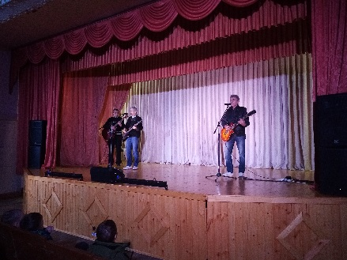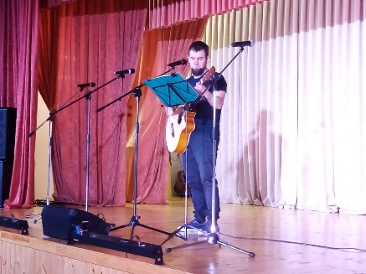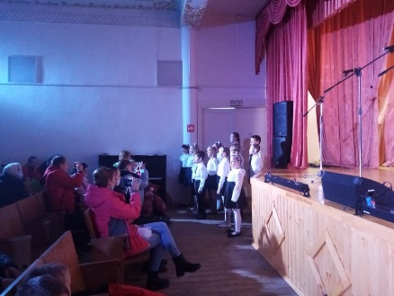

18.01.20г «Крещенские вечера».
В Доме культуры в 16.00 состоялось мероприятие, приуроченное к православному событию «Дню Крещения Господня» «Крещенские вечера». Атмосфера спокойствия и таинственности создавалась приглушённым светом свечей.
Началось всё с рассказа об этом празднике в целом, его истории, традициях с ним связанных, о приметах гадания, о воде, которая в этот день имеет целебную силу - рассказала Малова Е. А. библиотекарь посёлка Труд.
Также были проведены конкурсы, шуточные гадания, развлекательно-игровые моменты. Финальным аккордом этого праздника стало исполнение песни «Зимушка зима» поэта – песенника А. В. Волощенко и вокальной народной группы «Судьбинушка» руководителем, которой является Свистунова Е. В. Зрителям на столы выносились все атрибуты для старинных гаданий… Угощались все присутствующие после небольшого концерта, который подготовили участники художественной самодеятельности. Музыкальные номера были исполнены под баян, а фольклорные песни без сопровождения. Затем все пустились в пляс с частушками после трудового дня.

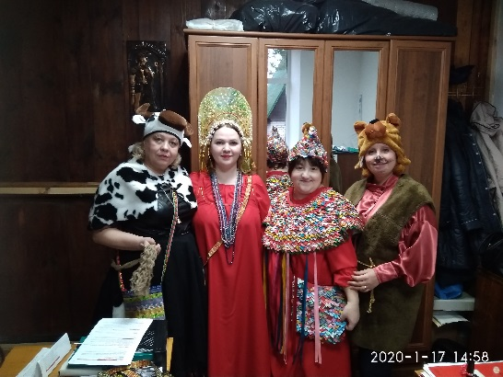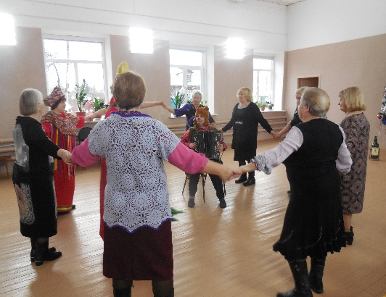
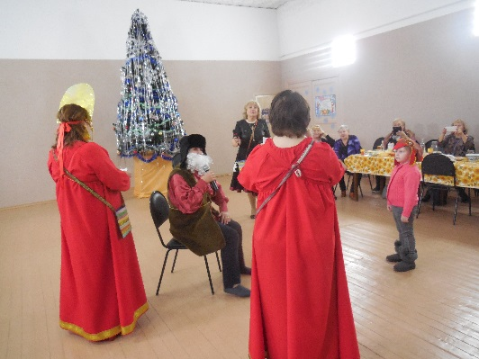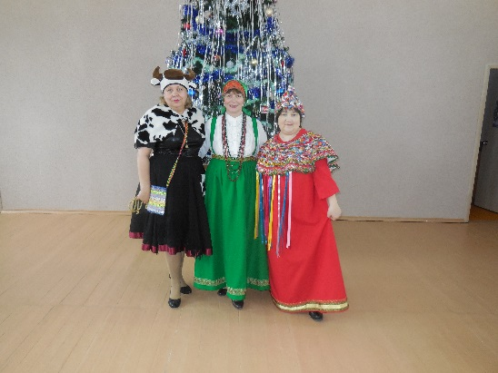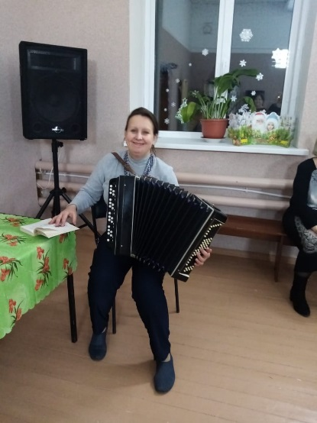

Народная вокальная группа «Судьбинушка» с 07.05.2014г переведена в структурное подразделение СДК п. Труд.
Самодеятельный коллектив «Судьбинушка» образовался на базе Липенского КДЦ в 1982г. Звание «Народный коллектив» было присвоено 29.09.88г. В основнове репертуара лежат песни самодеятельного поэта – песенника Волощенко Анны Васильевны.

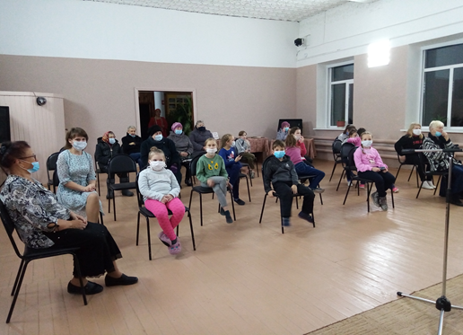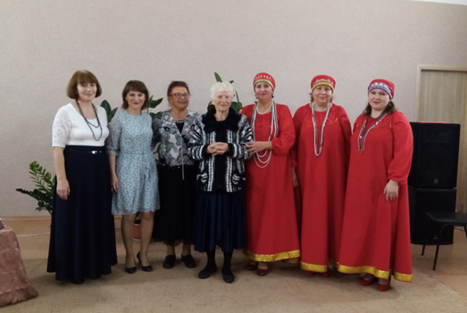

Это самобытные, лирические песни о судьбах людей, родном крае. Есть цикл детских песен. В коллективе свой аранжировщик и аккомпаниатор – Пушкин С. А. С 2010г руководит коллективом Свистунова Е. В.
В этом году группа провела 5 сольных концертов, активно принимала участие в сборных концертах ДК, гулянии «Широкая Масленица», авторский вечер А. В. Волощенко «Я эти песни вам дарю», «Мы за чаем не скучаем» к Дню пожилого человека и др.
В августе была приглашена на Межрегиональный фестиваль «Рябиновое Ополье» г. Юрьев – Польский. Песни в исполнении группы очень понравились своей мелодичностью и разноплановым репертуаром.
В связи с ситуацией по корона вирусу коллектив освоил новые формы работы – поздравительные видео – презентации в сети интернет (ОК и VK):
Презентация к Дню учителя, к Дню деревни Болдино, к фестивалю г. Юрьев – Польский «Рябиновое Ополье».

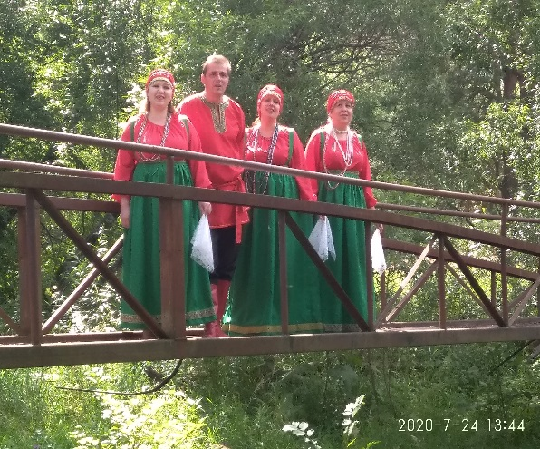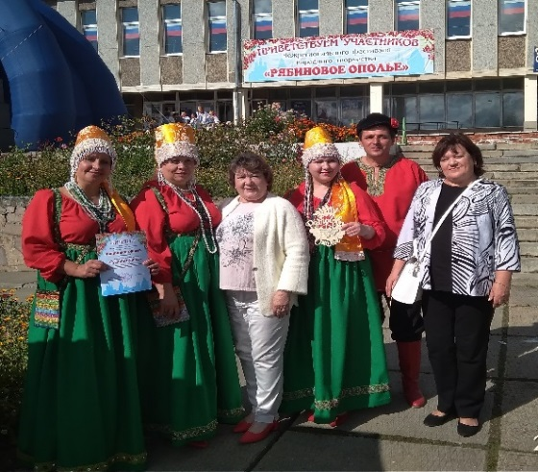

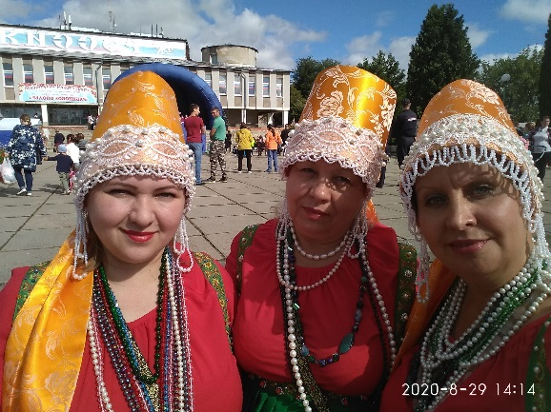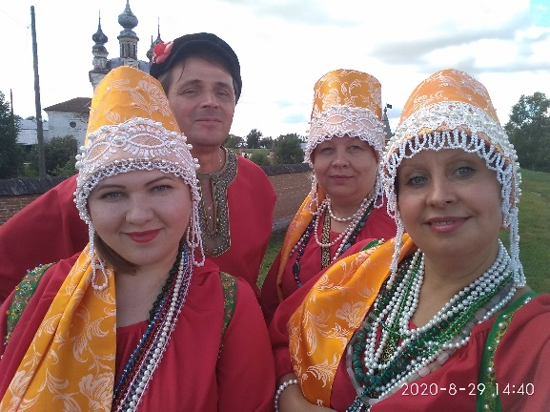

Репертуар песенного коллектива постоянно обновляется. Исполняются авторские, народные и песни современных авторов.
Помимо работы с детьми в клубные формирования, также входят люди среднего возраста и даже преклонных лет. Кроме участников кружковой деятельности в мероприятиях участвуют жители посёлка, желающие проявить свои творческие способности, чему мы несказанно рады.
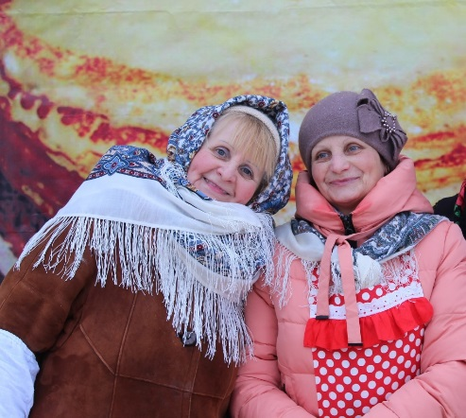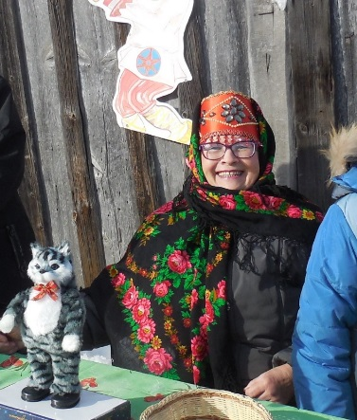
Очень часто эти люди занимают активную жизненную позицию, они являются участниками всех мероприятий нашего Дома культуры. Важной особенностью этого возраста является желание реализации своего творческого потенциала, необходимость передать знания, опыт следующему поколению.

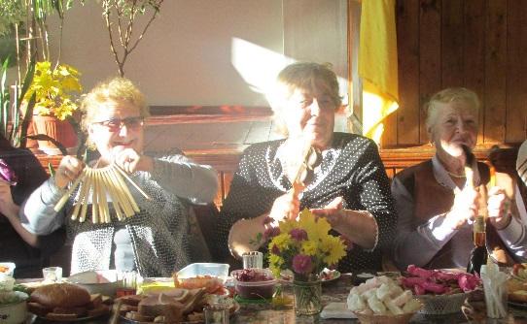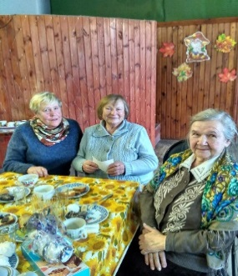
Организуя работу с людьми среднего возраста, наши работники ставят задачи по выявлению и дальнейшей поддержке творчески одаренных людей, вовлечению их в культурную жизнь.

Организация семейного досуга.
По организации семейного досуга проведено ряд мероприятий. В течении года вела свою работу Трофимова О. А кружок «Рукодельница».
Неоднократно на мастер – классы приходили целыми семьями. Люди оставались довольны новому сувениру и интересной поделке.
В преддверии Новогодних праздников в Доме культуры работает «Мастерская Деда Мороза». Работники Дома культуры в костюмах встречали детей загадками и прибаутками. В фойе была организована почта Деда Мороза. Дети приходили вместе с родителями, чтобы написать письмо главному волшебнику, опускали письмо в специальный почтовый ящик.

Методическая работа:
Накапливаемые методические материалы, сценарные материалы, сценарные разработки собираются и хранятся в тематических папках. В век компьютерных технологий большой выбор сценариев в сетях интернета, но всё равно, этот материал проверяется и обрабатывается специалистами Дома культуры. Вся литература и сценарный материал распределен по разделам:
- детские праздники, - концертные программы, - работа с семьей, - работа с пожилыми людьми, - профессиональные праздники, - работа с молодежью, - военно-патриотическое воспитание –День защитника Отечества, - День Победы, - Новый год,
- Народные праздники.

Материально-техническая база СДК,
ее состояние и развитие.

Материально – техническая база сельского Дома культуры посёлка Труд находится в удовлетворительном состоянии. Для её улучшения в новом 2021году необходима частичная замена музыкальной аппаратуры.
После косметического ремонта установлены новые осветительные приборы в помещениях двух залов и фойе. Так же установлено уличное освещение фасада.
Начаты работы по благоустройству парковой зоны своими силами, произведена уборка мусора и планировка территории «Летнего сада».

Анализ и вывод работы за 2020 год:
Анализируя работу за 2020год, можно сделать вывод - наблюдается увеличение количества присутствующих на мероприятиях. Количество проводимых мероприятий учитывая мероприятия в онлайн – формате увеличилось. Отрицательным в работе является недостаточное посещение мероприятий молодежью и людей пожилого возраста. Для того чтобы привлечь молодёжь, нужно подготовить танцевальный зал для дискотеки – закупить новую, современную светомузыку! Только после этого Дом культуры сможет проводить достойные дискотеки с хорошей выручкой.
Тем «кому за» хотели бы заниматься оздоровительной физкультурой. И мы смогли бы это осуществить, но для этого нужны резиновые или силиконовые коврики, обручи, мячи, деревянные палочки 1.20см для упражнений на осанку. Всё упирается в финансирование, а в период пандемии всё это очень сложно. Для танцевальных коллективов необходимы зеркала в репетиционном зале для правильного обучения девочек танцам. В будущем желательно приобрести «станок» для хореографии.
Необходим ремонт фасада здания – его не производили с 1985г, вид Дома культуры стал неприглядным, с выбитыми кирпичами в стенах. Желательно и благоустройство при клубной территории (для разграничения железный заборчик).
Сельский Дом культуры - это центр досуга жителей посёлка Труд.
Мы стараемся поднять престиж своей профессии, а так - же в глазах населения усилить социально - культурную значимость учреждения культуры.
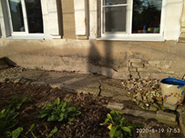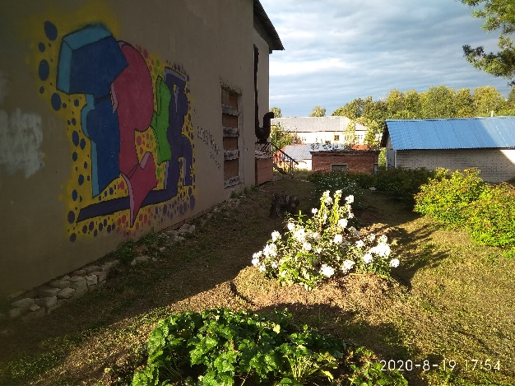

Зав. СДК п. Труд: Тимонова Е.С.

Текстовый отчёт Ларионовского СДК за 2020 год.
Работа Ларионовского СДК в 2020 году была направлена на улучшение культурного досуга населения, основными направлениями деятельности которого являлись создание культурной среды, воспитание духовно - нравственного и творческого человека, приобщение всех слоёв населения к традиционной культуре, создания клубов по интересам и других формирований.
В отчетный период в рамках годового плана было организовано и проведено 96 культурно - досуговых мероприятий для разновозрастной аудитории зрителей. Обслужено 1028 человек.
Работа клубных формирований.
По состоянию на 2020 год в Ларионовском СДК действует 6 формирований по интересам, посетителей 71 человек.
Творческие объединения: Вокальная группа «Веселые нотки» - количество 11 человек, Кружок рисования «Солнышко» - количество участников 13 человек, «Драматический» - количество участников 13 человек, «Умелые ручки» - количество участников 13 человек, Хор «Надежа» - количество участников 10 человек.
Любительские объединения: «Настольный теннис» - количество участников 11 человек.
В связи с переходом на дистанционную работу Ларионовский СДК подготовил много видео роликов и презентаций ко Дню Победы.
Патриотическое воспитание населения.
В Ларионовском СДК проводятся государственные праздники, воспитывающие патриотизм среди молодежи. В СДК проведены такие мероприятия, как «Помним подвиг отцов», посвященный битве под Сталинградом, игровая программа «Клуб знатоков», приняли участие в акции «Солдатский платок» и другие. Выпущена презентация «Память о вас Вечна».
Работа с детьми, подростками и молодежью
В течение года в СДК для детей были проведены конкурсные и игровые программы, спартакиады, викторины: «Веселые старты», «Умники и Умницы», «Пионербол», «Футбол», «Волейбол». Конкур поделок «Дары леса» (поделки из природных материалов).

Работа антинаркотической направленности
Были проведены ряд культурно – досуговых мероприятий, направленных на профилактику и предупреждение наркотизации подростков и молодёжи: «Сохрани свое здоровье смолоду!» «Наркотик, это Яд», «Спорт, наше Все!». Основной задачей проводимых мероприятий, является пропаганда здорового образа жизни среди подростков и молодёжи.
Мероприятия, направленные на пропаганду здорового образа жизни.
Использовались такие формы как: игры на свежем воздухе, конкурсные программы, беседы, веселые старты, эстафеты, игровые программы, квесты . Жители активно участвовали в турнирах по шашкам, шахматам и настольному теннису.
Работа с пожилыми людьми
Особая роль уделяется организации досуга пожилых людей, проведён цикл разнообразных мероприятий: «День пожилого человека», «Чествование Ветеранов», Праздничные посиделки.
Массовые гуляния – это самое любимое народом действо. Массовые гуляния были организованы и провелены на Широкую Масленицу, а так же «Святки – Колядки».

Работа кружков декоративно – прикладного творчества
В Ларионовском СДК дети и взрослые занимаются различными видами прикладного творчества: изготавливают поделки из природного материала, теста, бумаги, картона, пластилина, занимаются лоскутным шитьем, вязанием, плетением. Творческие студии участвуют в оформлении выставок и стендов к различным мероприятиям: выставка детского рисунка «Природа глазами детей», «Рисунки Деда Мороза», мастер-класс: «Шьем и вышиваем», «Азы кулинарии», «Маленькие поворта».
Экологическое воспитание.
В нашем СДК ежегодно проводится экологический десант: «Чистая Деревня», «субботник к 9-му Мая».
Азбука безопасности.
В Ларионовском СДК проведены ряд мероприятий по правилам дорожного движения: «Азбука юного пешехода», «ПДД для детей».
Материально – техническая база находится в удовлетворительном состоянии. Ларионовский СДК располагает залом вместимостью 120 посадочных мест. Материально – техническую базу клуба составляют: музыкальный центр, музыкальные колонки, баян. Проводились работы по облагораживанию и озеленению прилегающей территории, замена окон на ПВХ, заменили входную дверь в зал, произвели замену кровли клуба. На сегодняшний день основной проблемой остаётся, косметический ремонт всего помещения клуба.
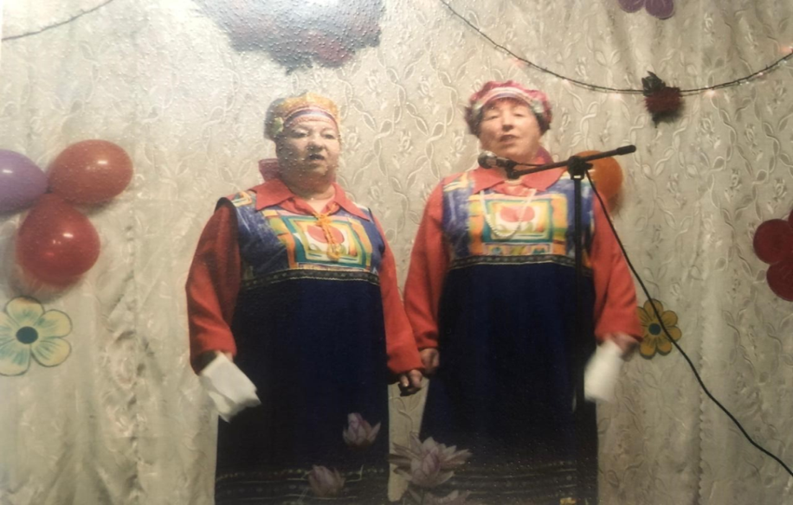
Широкая Масленица

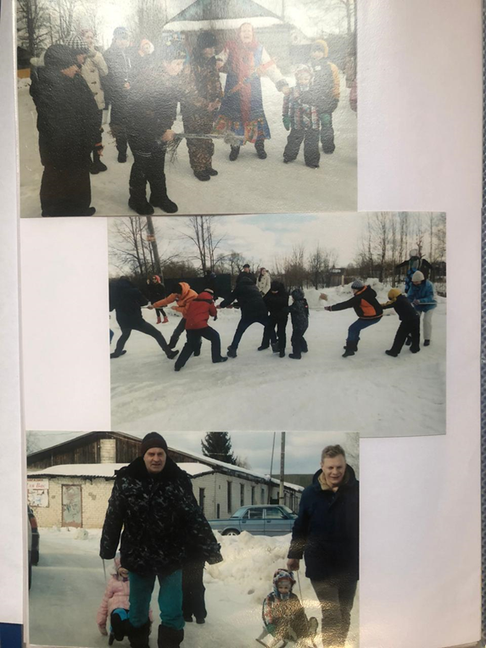

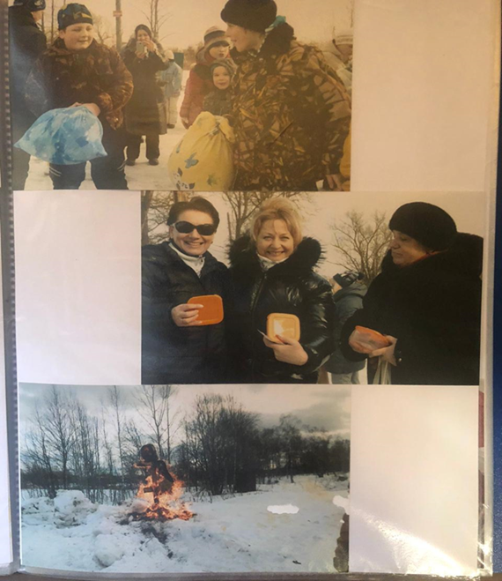
Жители деревни на массовом гулянии

Хор «Надежда»

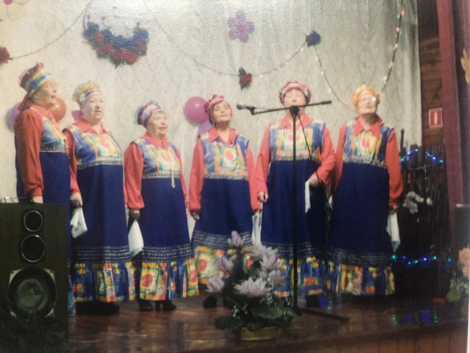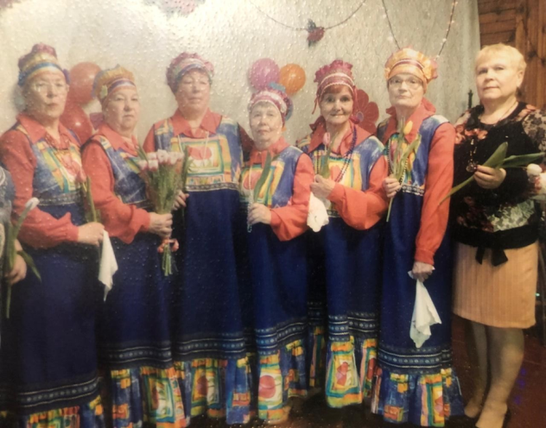

Художественный руководитель Ларионовского СДК: Ленц Т.А.

Текстовой отчёт Анкудиновского СДК за 2020 год.

Работа Анкудиновского СДК в 2020 году была направлена на улучшение культурного досуга населения, основными направлениями деятельности которого являлись создание культурной среды, организация досуга и культурного отдыха всех возрастных и социальных категорий населения, воспитание духовно - нравственного и творческого человека, приобщение всех слоёв населения к традиционной культуре, создания клубов по интересам и других формирований.
В отчетный период в рамках годового плана было организовано и проведено 89 культурно - досуговых мероприятий и 84 мероприятия в онлайн-формате. Обслужено 1170 человек. Для детей проведено 75 мероприятий, присутствовало 889 человек.
Работа клубных формирований.
По состоянию на 2020 год в Анкудиновском СДК действует 5 формирований по интересам, которые посещают 50 участников.
Творческие объединения: «Непоседы» (творческая студия)- количество 10 человек, «Самоделкин» (легоконструирование, поделки из бросового материала, кортона, фанеры)- количество участников 10 человек, Кружок «Основы православной культуры – количество участников 10 человек,
«Волшебница» (декоративно-прикладное творчество и ремесло)- количество участников 10 человек.
Любительские объединения: «Ракетка +»(клуб любителей тенниса)- количество участников 10 человек.
2020 год объявлен в России Годом памяти и славы. Основные мероприятия в честь 75-летия Победы вынужденно перенесены. В связи с переходом на дистанционную работу Анкудиновский СДК выпустило много видео роликов и презентаций ко Дню Победы: «Бессмертный полк», «Катюша», «Дети войны», «Радость Победы».

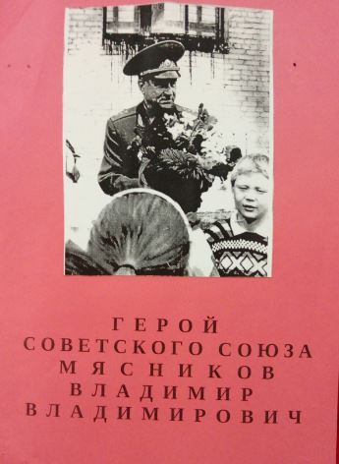 Кадр из видео «Бессмертный полк»
Патриотическое воспитание населения.
В Анкудиновском СДК проводятся государственные праздники, воспитывающие патриотизм среди молодежи. Эти мероприятия объединяет одна цель: расширение знаний молодёжи о героических страницах истории нашего Отечества. Воспитание патриотизма, гражданственности, чувства гордости и уважения к историческому прошлому Родины. В нашем СДК проведены такие мероприятия, как «Урок мужества», посвященный битве под Сталинградом, игровая программа «К защите Родины готов», приняли участие в акции «Солдатский платок» и другие. Выпущена презентация «Лучше нет земли родной».
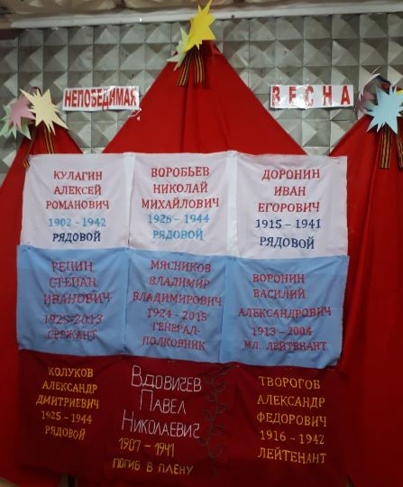
Акция «Солдатский платок»
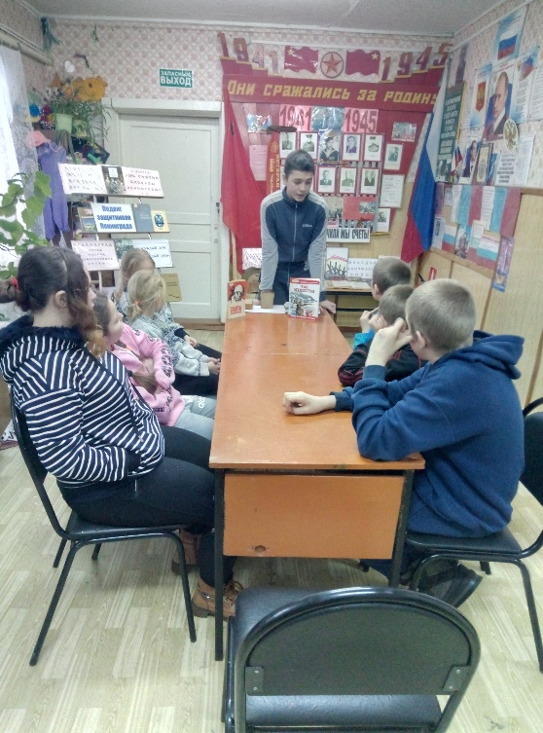
«Урок мужества»

Работа с детьми, подростками и молодежью
В течение года в СДК для детей были проведены конкурсно – игровые программы, конкурсы, подвижные игры, спартакиады, викторины: молодежная акция «День семьи, любви и верности», молодежная акция, посвященная Дню государственного флага Российской Федерации, молодежная спортивная программа «Богатырские забавы», игровая программа «Ура, каникулы!», «Умназия». Ко Дню семью сделано видео «Семейное кругосветное путешествие». Для ознакомления с профессиями была сделана презентация «Путешествие в мир профессий».
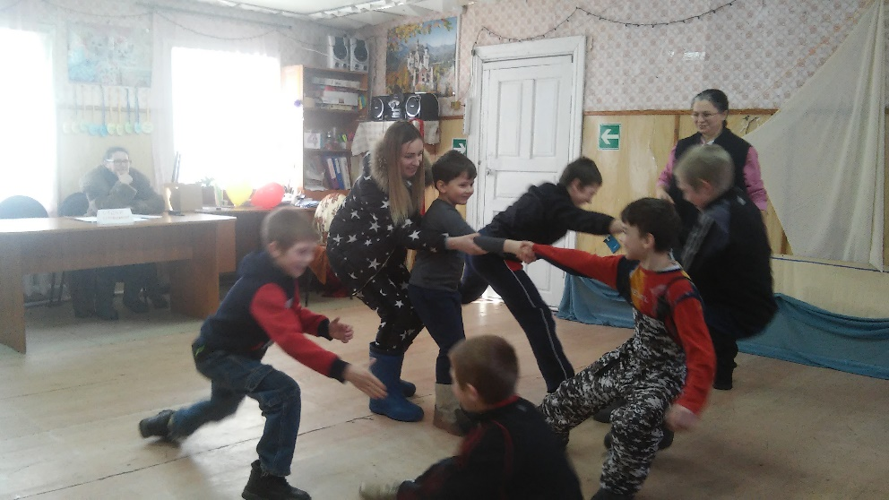
«Богатырские забавы»
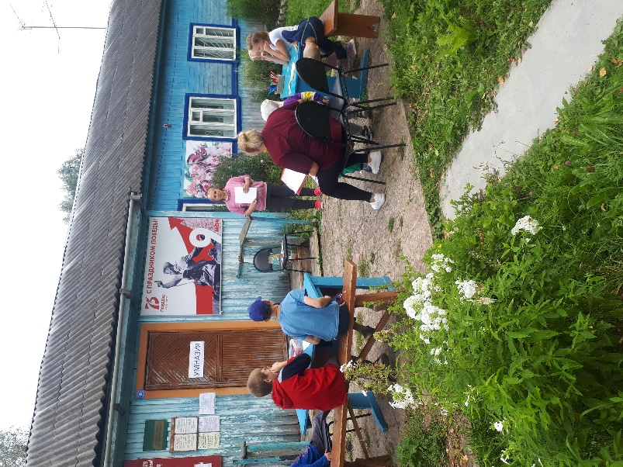
«Умназия»

Работа антинаркотической направленности
Было проведено ряд культурно – досуговых мероприятий, направленных на профилактику и предупреждение наркотизации подростков и молодёжи: это цикл антинаркотические акции, беседы, часы информации, конкурсы рисунков, викторины, эстафеты и диспуты: тематическая программа для подростков «Что уносит дым сигареты?», «Беседа о проблемах», «Сиреневый туман». Основной задачей проводимых мероприятий, является формирование антинаркотического мировоззрения, разнообразие досуга, пропаганда здорового образа жизни среди подростков и молодёжи.
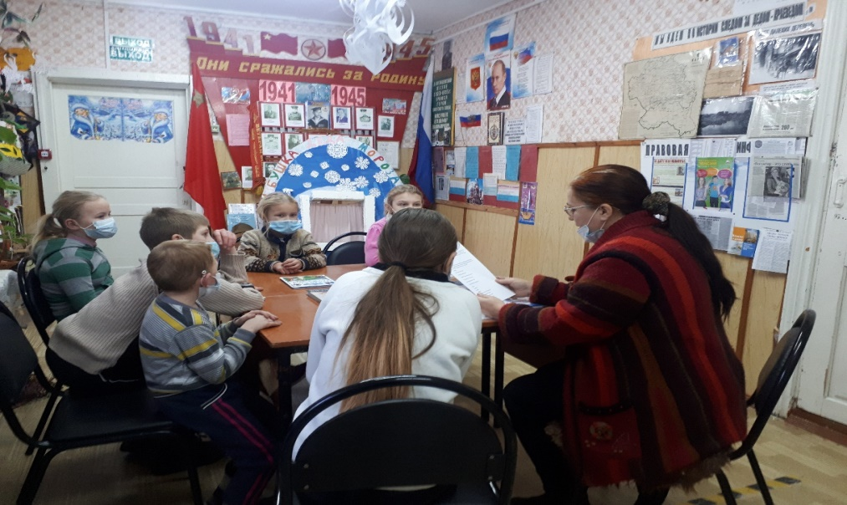
«Беседа о проблемах»
Мероприятия, направленные на пропаганду здорового образа жизни.
Использовались такие формы как: игры на свежем воздухе, конкурсные программы, беседы, веселые старты, эстафеты, игровые программы, квесты и др.: «Детский вечер с подвижными играми», «Час веселых затей», «Зимняя лыжня». Выпущен видеоролик «Школа здоровья»- о вреде курения. Жители активно участвовали в турнирах по шашкам, шахматам и настольному теннису.
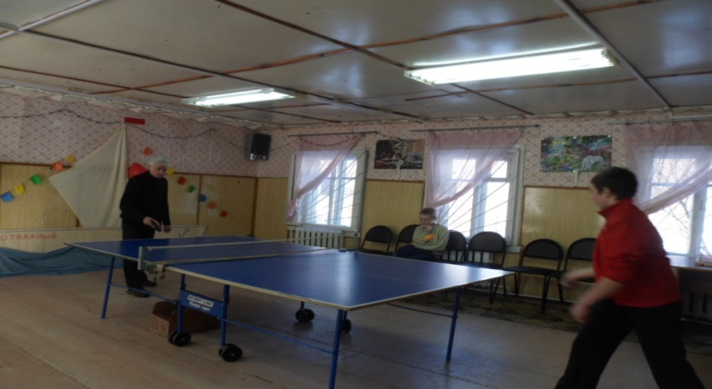 Теннисный турнир
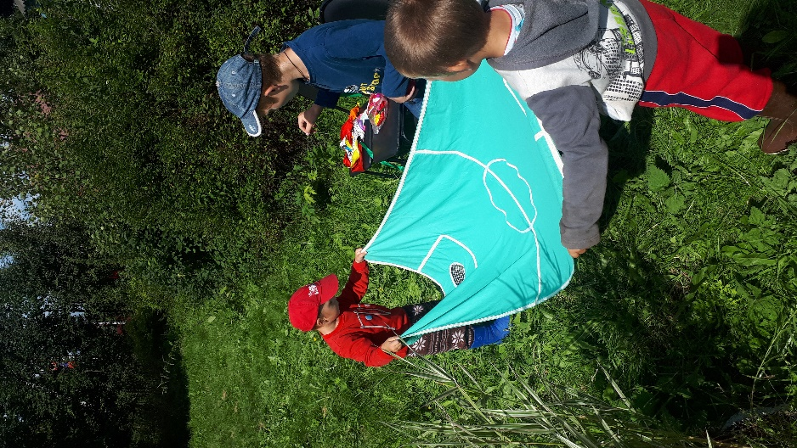Игры на свежем воздухе

Работа с пожилыми людьми
Особая роль уделяется организации досуга пожилых людей. Для бабушек и дедушек был проведён цикл разнообразных мероприятий: вечер отдыха «Не желает старый год уходить за поворот», «Чайные посиделки». Так же в форму работы было внесено поздравление юбиляров на дому и поздравления с днем пожилого человека.
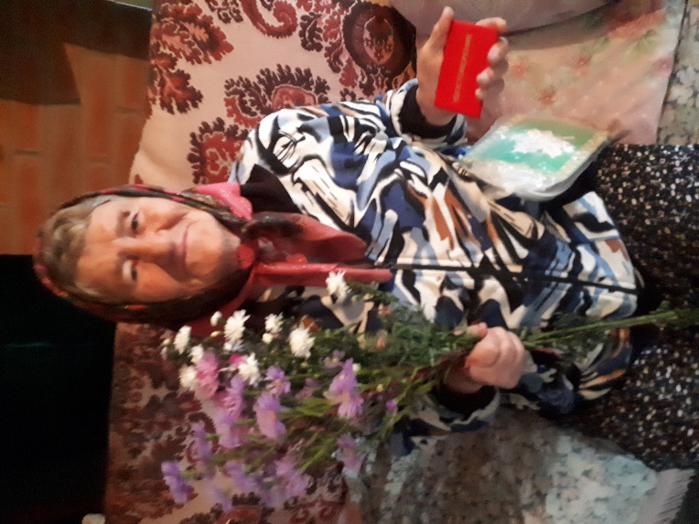
Поздравление на дому с Днем пожилого человека
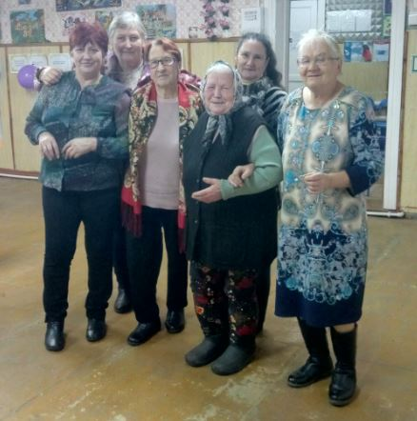
«Не желает старый год уходить за поворот»

Мероприятия по популяризации народной обрядовой культуры,
проведение массовых праздников и гуляний.

Массовые гуляния – это самое любимое народом действо. Тут и зрелище,
и развлечение, и угощение. Массовые гуляния были на «Рождественские колядки», «Проводы русской зимы», «Новый год».
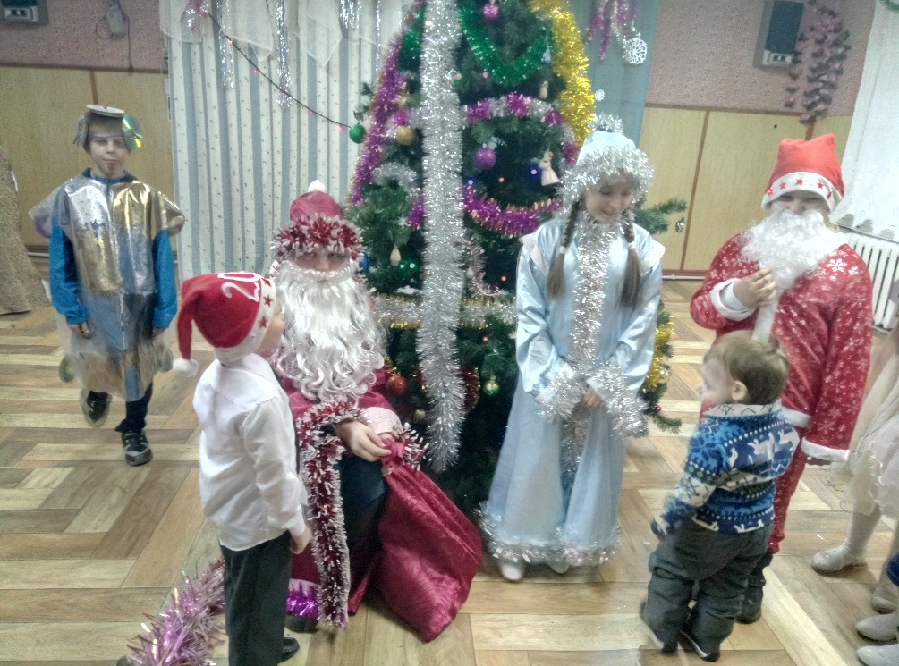
«Новый Год»

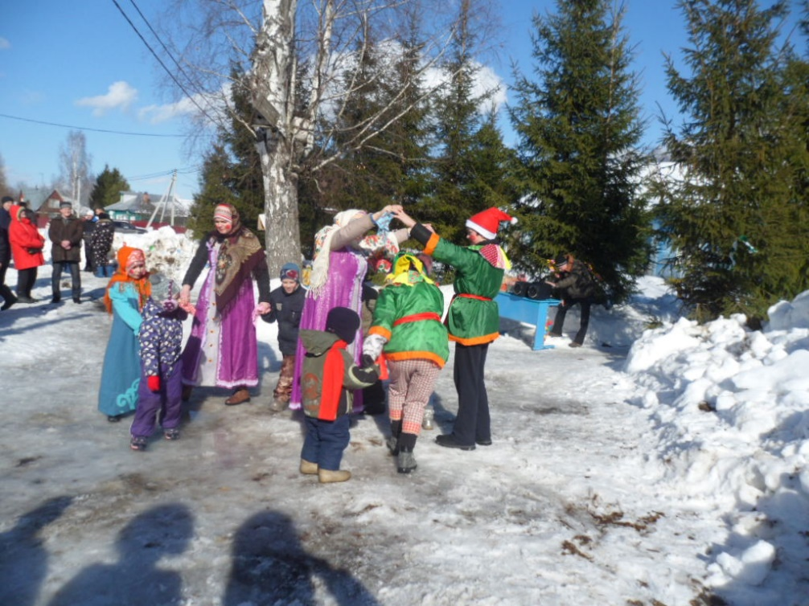
«Широкая Масленица»

Работа кружков декоративно – прикладного творчества
Творческая студия «Непоседы», кружок «Самоделкин», объединение «Волшебница» декоративно-прикладного творчества – во всех перечисленных любительских объединениях, дети и взрослые занимаются различными видами прикладного творчества: изготавливают поделки из природного материала, теста, бумаги, картона, пластилина, занимаются лоскутным шитьем, вязанием, плетением. Творческие студии участвуют в оформлении зала к праздникам, в оформлении выставок и стендов к различным мероприятиям: выставка детского рисунка «Новогодние каникулы», конкурс рисунка «Звонкая капель», презентация «Фантазию души никогда не глуши», презентация «Вот оно какое наше лето!», презентация мастер-класс «Бумажное королевство», видео «О птицах, солнце и весне», мастер-класс «Открытка для мамы», выставка рисунков «Золотая осень» и многое другое. 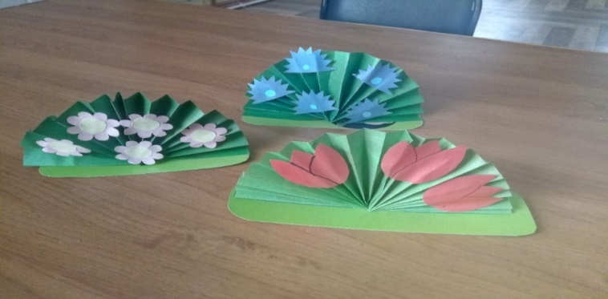
Мастер-класс «Бумажное королевство»
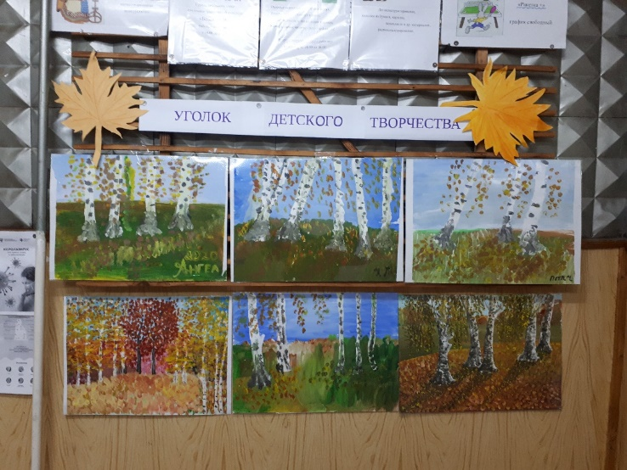
Выставка рисунков «Золотая осень»
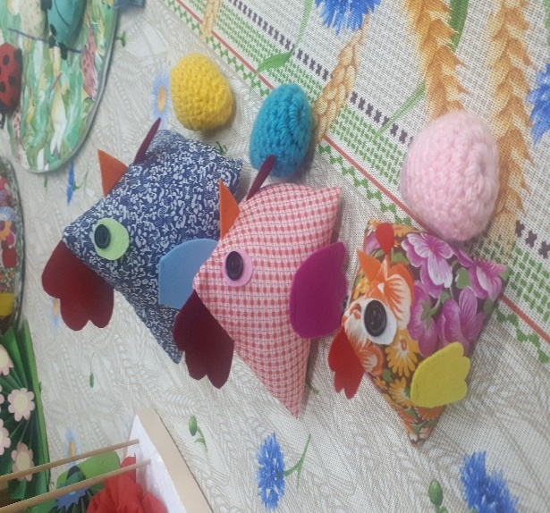
«Курочки» - лоскутная техника
Открытка для мамы
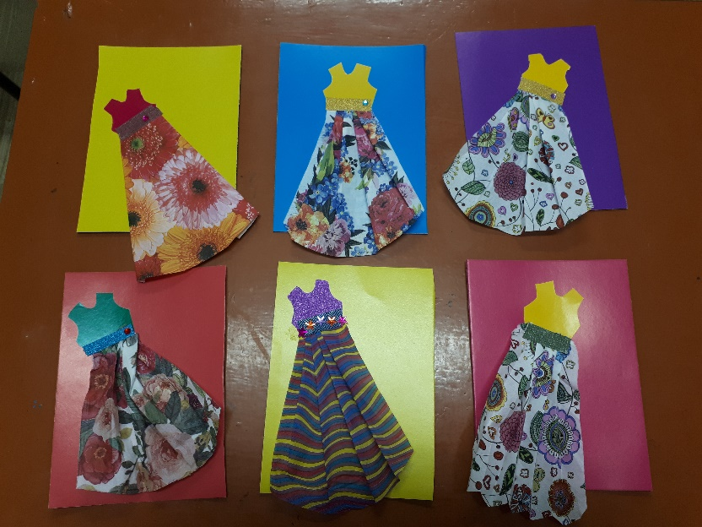

Экологическое воспитание.
Под экологическим воспитанием понимаем единство экологического сознания и поведения, гармоничного с природой. На формирование экологического сознания оказывают влияние экологические знания и убеждения. Необходимо вырастить новое поколение людей, способных жить в согласии со своей средой обитания. В нашем СДК ежегодно проводится экологический десант «Встречаем пернатых», «Кормушки для птиц», где участники кружка «Самоделкин» мастерят и развешивают весной скворечники, а зимой – кормушки.
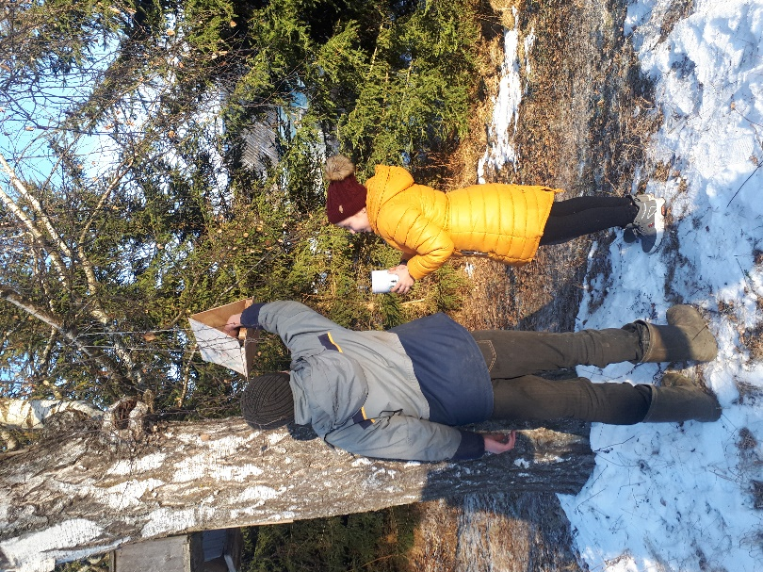
Кормим птиц зимой
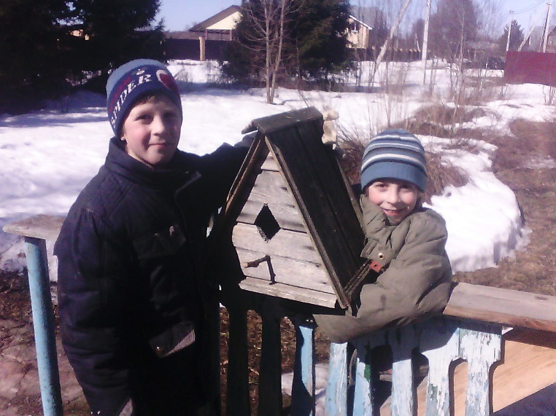 Встречаем пернатых

Азбука безопасности.
В Анкудиновском СДК проведены ряд мероприятий по правилам дорожного движения: «Зимние дорожки», «Умный светофор», совместно с творческой студией «Непоседы» был выпущен видеоролик «В гостях у Светофорчика».
Цель этих мероприятий создать условия для формирования у детей устойчивых навыков безопасного поведения на улицах и дорогах, повышение культуры безопасного поведения на дорогах, снижение детского
дорожно- транспортного травматизма.
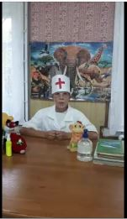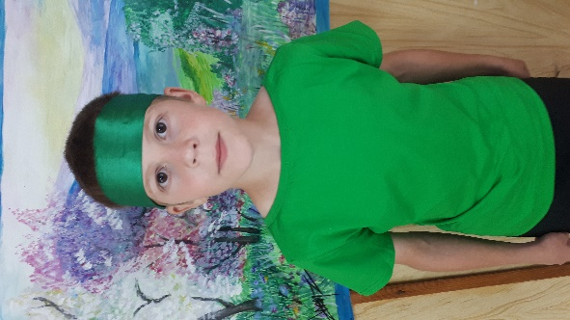
Кадры из видео «В гостях у Светофорчика»
Материально – техническая база СДК находится в удовлетворительном состоянии. Анкудиновский СДК располагает залом вместимостью 20 посадочных мест. Материально – техническую базу клуба составляют: музыкальный центр, микрофон, столы, стулья, теннисный стол, огнетушители. Проводились работы по облагораживанию и озеленению прилегающей территории.
2020 год внес свои коррективы в работу СДК. В связи с пандемией изменились требования при проведении части мероприятий, форма проведения многих стала в онлайн-формате, размещение в группах соц. сетей и на сайте КДЦ видеороликов и презентаций. В связи с данными обстоятельствами возникла необходимость в приобретении компьютера для полноценной работы СДК. Так же СДК необходим ремонт крыши.

Худ. руководитель Анкудиновского СДК: Чихачева Н.В.
Текстовой отчёт Болдинского СДК за 2020 год.
Объединения
Всего объединений 5
В них участников 66
Любительские объединения:
- Клуб «Подружка» - 27 человек,
- «Аккорд» обучение игре на гитаре – 8 человек,
- Спортивное объединение «Любители тенниса» - 13 человек.
Творческие объединения:
- Взрослая вокальная группа «Ландыш» - 10 человек,
- Детская вокальная группа «Колокольчик» - 8 человек.

Описание очных мероприятий
Всего проведено 62 очных мероприятий, из них для детей 48; посетителей на очных мероприятиях 665 человек. Из них детей 412 человек.

Мероприятия для детей:
В 2020 году в помещении Дома Культуры были проведены новогодние мероприятия для детей: «В гостях у Деда Мороза и Снегурочки», «В гостях у сказки».
Праздник проходил с участием Деда Мороза, Снегурочки и других сказочных персонажей. В программе были поздравления с Новым Годом!; сценки из сказок; чтение стихов; викторины; пение песен.
Затем Дед Мороз и Снегурочка провели индивидуальные беседы с детьми об их поведении в детском саду, дома, в школе, об интересах и стремлениях детей к будущим профессиям.
В завершении мероприятия всем были предложены угощения – чай с печеньем и конфетами.
В течении года проводились спортивные мероприятия, эстафеты, конкурсы, соревнования, такие как: « Сильные и ловкие», Теннисный турнир для детей и молодежи, «Ура! Каникулы!», «Зимняя лыжня», Конкурсная программа: «Мой папа самый лучший»
- К 23 февраля состоялся тематический вечер «Юные защитники Отечества»
- цикл программ по ПДД: «Умный светофор»
- программы для подростков: «Полезные знания» беседы о семейном кодексе, «Не бери плохое – выбирай лучшее!»; «Береги этот Мир!»; «Береги себя смолоду»; «Цена твоей жизни»; «Всегда есть выход»; «Умей сказать – НЕТ!»; «Знать свои права и нести ответственность» и др.
- Выставка детских поделок, новогодних игрушек: «Мастерская Деда Мороза»
- Выставка детского рисунка: «Снежная сказка», «Новогодние каникулы!», «Звонкая капель», по пожарной безопасности: «Дом, в котором я живу»
- Экологический десант: «Встречаем пернатых»

Работа с пожилыми людьми.
В 2020 году в СДК в январе состоялся Праздничный концерт художественной самодеятельности «Светлая ночь перед Рождеством», в которой принял участие Районный автоклуб, мероприятия с приезжими концертными бригадами стали традиционными, жители поселка встречают их и 8 марта, и в день пожилого человека.
Сводные концерты от КДЦ Пекшинского поселения так же поддерживают работу СДК в такие праздники как «Праздник поселка», День пожилого человека.
Своими силами в СДК ежегодно проводится традиционный концерт художественной самодеятельности, посвящённый памяти Высоцкого В.С.

Самое любимый праздник для населения - «Масленица блинная, народная старинная»

На площадке Возле клуба ежегодно устанавливается чучело масленицы, столы с блинами и самоварами, с чаем, с баранками и конфетами. Праздник проходит в музыкальном сопровождении с участием ведущих-ряженых в народном стиле. В программе мероприятия звучат поздравления, приказчик зачитывает «Царский Указ» на обязательное проведение и участие всех в празднике.
В процессе праздника вокруг «масленицы» проходят танцы, хороводы, плясовые номера. Проводятся аттракционы с вручением призов.
В ходе мероприятия всем присутствующим предложены угощения – блины, чай с конфетами и баранками. По завершению мероприятия традиционное сожжение чучела масленицы, а так же проводится прощание с «Зимой» в сопровождении хороводов и песен.

В период пандемии многие мероприятия проводились в онлайн-формате. 2020 год объявлен в России Годом памяти и славы. Основные мероприятия в честь 75-летия Победы вынужденно перенесены. В связи с переходом на дистанционную работу Болдинский СДК принял участие ко Дню Победы в Акции : «Бессмертный полк», «Радость Победы», «Голубь Мира» и мн. др.
МТБ:
В Доме Культуры имеется музыкальный и спортивный инвентарь:
Музыкальная аудио приставка для компакт.дисков
Две акустические системы
Микшерный пульт
Соединительные кабели и шнуры
Два микрофона
Баян
Теннисный стол
Сетка для тенниса
Две теннисные ракетки
Футбольный мяч

Пожелания на приобретения:
Новая музыкальная приставка
Новый микшерный пульт
Новый микрофон
Стойка для микрофона
Гитара акустическая для обучения
Новый теннисный стол
Новые ракетки для тенниса

Худ. руководитель Болдинского СДК: Бедин Н.А.

Текстовой отчёт Пахомовского СДК за 2020 год.

Количество объединений – 5
В них участников – 45 человек

Творческие объединения:
Кружок рисования «Кисточка» - 14, драмкружок «Солнышко» - 8,
вокальный «Веселые ноты» - 6,
танцевальный - 8
Любительское объединение:
«Настольный теннис» – 9

Количество проведенных мероприятий – 96, из них для детей – 72.
Посещение мероприятий – 1028 из них детей – 735.

1.Основные задачи и направления работы:
- формировать эстетическую и экологическую культуру; интерес к здоровому образу жизни;
- организовать досуг в условиях СДК с учетом интересов, потребностей, обучающихся для развития содержательного общения и воспитания культуры.

Патриотическое воспитание:
В феврале 2020г. в СДК прошел час памяти «Колокола памяти - Афганистан», посвященный дню памяти о россиянах, исполнявших свой долг за пределами Отечества. Ребята встретились с ветераном боевых действий Кирилловым Виталием Николаевичем, посмотрели фильм, посвященный этой дате.
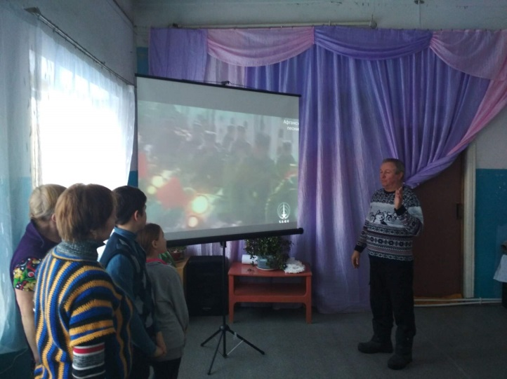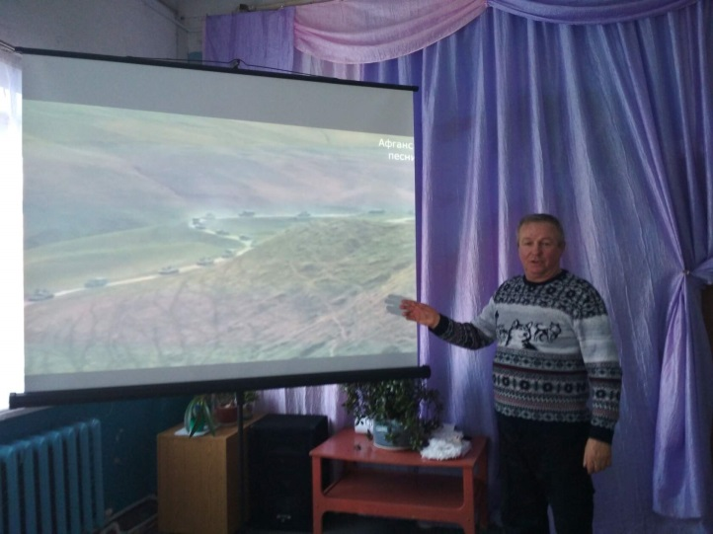

22 февраля совместно с библиотекой состоялось праздничное мероприятие «Во славу защитников Отечества».
23 февраля - день воинской славы России и в этот день мы отдаем дань глубокого уважения всем тем, кто прошел суровую армейскую школу, и тем, кто несёт службу сегодня. И среди наших жителей есть люди, которыми мы должны гордиться: это ветеран боевых действий в Республике Афганистан - Кириллов Виталий Николаевич и ветераны боевых действий, исполнявшие свой долг в Чечне - Борзов Алексей Владимирович и Харитонов Сергей Леонидович. Для них ребята подготовили и подарили медали "С днём защитника Отечества". В ходе мероприятия были исполнены песни "Нежность", "Идёт солдат по городу", "В землянке", недавно вернувшийся из рядов Российской армии Борзов Павел очень душевно исполнил песню под гитару, посвященную папе. Прозвучали поздравительные стихи папам, дедам, братьям и от подрастающего поколения - наших детей. В проведении праздника использовалось мультимедийное оборудование, где на широком экране зрители могли посмотреть видеоролики и поздравительные клипы. В этот праздничный день все присутствующие получили массу приятных сюрпризов и хорошего настроения!
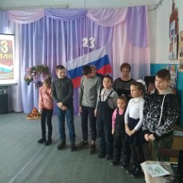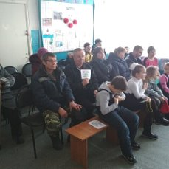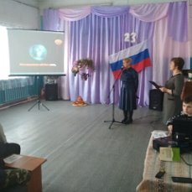

Мероприятие на открытом воздухе ко Дню российского флага «Душа России в символах ее», в ходе которого ребята познакомились с историей возникновения праздника и государственной символикой - флагом, гербом и гимном. А ещё приняли активное участие в викторине " Россия - Родина моя" и попробовали себя в творчестве, постарались на бумаге отобразить свое видение символов российских.
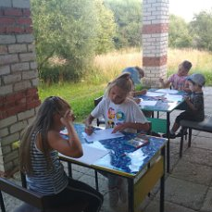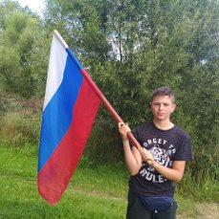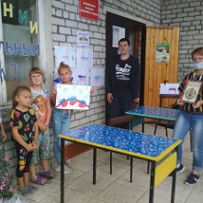
К 75-летию Победы:
1 февраля прошел урок мужества "Дети блокадного Ленинграда", приуроченный ко Дню снятия блокады Ленинграда (27 января 1944 года). Это было страшное время... Постоянные обстрелы города, голод, холод, смерть. Длилась блокада почти 900 дней... Все жители стали защитниками города, чтобы не отдать его фашистам. Внимательно слушали ребята рассказ о том, что пришлось пережить мужественным ленинградцам. Мероприятие сопровождалось показом документального фильма о событиях того времени и книжной выставкой "И в памяти, и в книге навсегда".
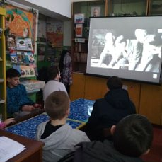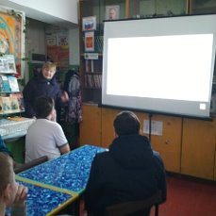

Участие в районной акции «Солдатский платок».
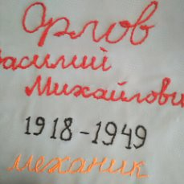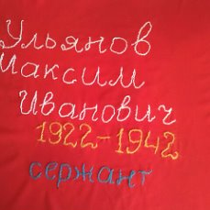
Краеведческая информация о земляках-ветеранах ВОВ, вернувшихся с полей сражений. Фото 1970-х годов.
Осенняя неделя добра. Акция «Чистый обелиск». (3+)
15 октября на территории расположения обелиска памяти воинам-землякам, погибшим на фронтах Великой Отечественной войны, в рамках Осенней недели добра состоялась акция "Чистый обелиск". Была проведена уборка опавшей листвы и мусора, обрезка сухих веток кустарников, подметена площадка возле памятника. Немало усилий приложили школьники, а значит есть надежда, что наши дети в будущем не забудут о настоящих героях своей страны, будут гордиться памятью о своих дедах и прадедах.

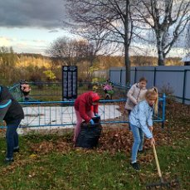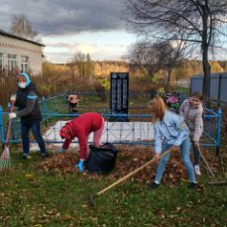

Работа с семьей:
С весной к нам пришел замечательный праздник - Международный женский день 8 марта! В честь него совместными усилиями Пахомовских СДК и библиотеки 7 марта прошла праздничная программа "С любовью к женщине". Все мероприятие было признанием в любви нашим замечательным женщинам, и в красиво украшенном зале не раз прозвучали слова благодарности, поздравлений и пожеланий, адресованных тем, кто наполняет нашу жизнь своим теплом, красотой и заботой. Особым украшением праздника стали песни "Подари мне платок", "Поговори со мною, мама", "Ах, какая женщина" в исполнении заведующей СДК Харитоновой Л.Н. и показ видеороликов с помощью мультимедийной техники. После поздравительных слов перешли к игровой части мероприятия. Много задора и веселья подарили присутствующим:
- викторина "Женские имена от "А" до "Я",
- игра для девочек "Угадай рецепт",
- шутливая сценка с импровизацией "Пока я суп варила",
- конкурс "Пословицы о женщинах",
- игровые задания "Женское волшебство" и другие увлекательные
развлечения.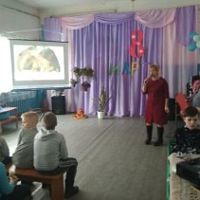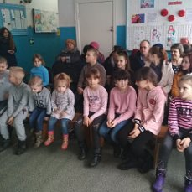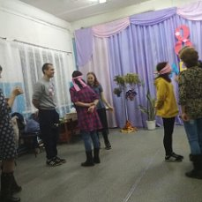
Акция на открытом воздухе "Скоро в школу мы идём". Будущие первоклашки поделились своими впечатлениями от предстоящего события на бумаге. Дети постарались в рисунке отобразить свои волнения и впечатления от торжественного события – 1 сентября, когда они впервые переступят порог школы.
Рисунки разместились на стене перед входом и получились яркими и выразительными.
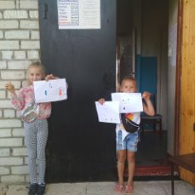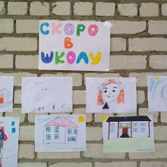

Праздничный развлекательный калейдоскоп ко Дню матери «Вместе с мамой» (3+).
28 ноября в Пахомовском СДК состоялся праздничный калейдоскоп, посвященный Дню матери «ВМЕСТЕ С МАМОЙ…» День матери - это международный праздник почитания матерей, отмечаемый практически во всех странах мира. В России его празднуют в последнее воскресенье ноября и в этот день чествуются все женщины-матери. Ведь для любого человека, независимо от возраста, самым главным в жизни человеком остается МАМА. Такими словами ведущей мероприятия – главного библиотекаря Пахомовской библиотеки Косенковой Ирины – был открыт праздничный калейдоскоп. В программе вечера была озвучена и история возникновения Дня матери, и музыкальный конкурс «Песни о мамах», а также различные игры и викторина, интерактивное представление «Мы поставим сказку сами» и многое другое. Особым украшением был показ трогательных видеороликов о мамах. Также сертификатами были награждены Кириллов Антон и Харитонова Лилия за участие в районном творческом конкурсе «Той, что дарует нам жизнь и тепло». Целью данного мероприятия было формирование уважительного отношения к женщине-матери и воспитание семейных ценностей.
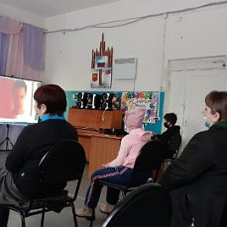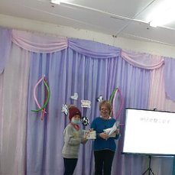
История. Духовность. Нравственность:
29 февраля - празднество на улице "Веселая Масленица". И игры, и конкурсы и песни, и пляски с частушками - все это сегодня было на площадке возле Пахомовского СДК. Ведущие мероприятия – скоморохи (Косенкова И.Ю. и Носов А.) и баба Мороз (Харитонова Л.Н.) веселыми и задорными шутками, играми, частушками и танцами, конкурсами и играми развлекали собравшийся народ. В заключение мероприятия – сжигание чучела Масленицы и загадывание желаний, чаепитие с блинами.
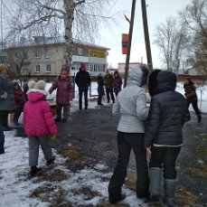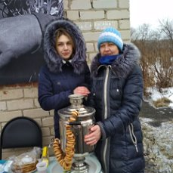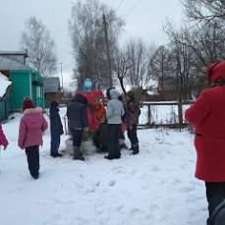
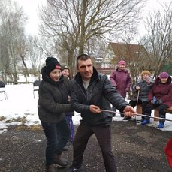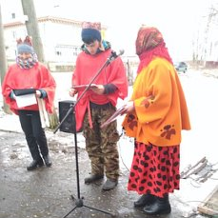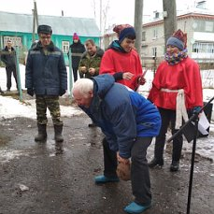

Краеведение:
Видео-урок «Муромская графиня» в рамках проекта «Имя. Символ-33» (6+).
5 декабря прошел видео-урок "Муромская графиня" в рамках проекта "Имя. Символ33", посвященный графине Уваровой Прасковье Сергеевне. Участники мероприятия познакомились с ярким образом женщины- исследователя 19 века, русской ученой и просто красавицей из рода Щербатовых. В завершение видео-урока заполнили анкеты.
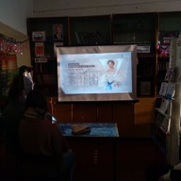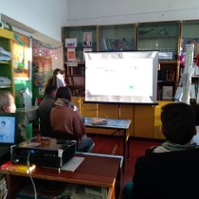
Пропаганда здорового образа жизни:
Игры на свежем воздухе «Летние забавы».
Подвижные игры и развлечение на свежем воздухе доставляют детям радость и приносят неоценимую пользу здоровью. Разнообразные подвижные игры очень увлекают детей. Играя и выполняя упражнения на улице, дети получают возможность проявлять смелость, самостоятельность, ловкость и сноровку. Развивается сообразительность, внимательность, дисциплинированность, чувство здорового соперничества, вырабатывается инициатива и самостоятельность, а в командных играх – чувство товарищества, ответственности, желание сделать все для общей победы команды.

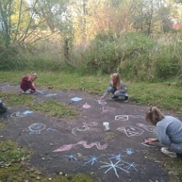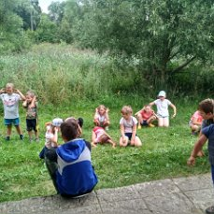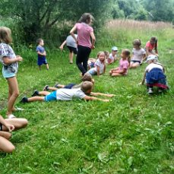
Познавательные мини-беседы «Что такое ВИЧ?» (12+).
1 декабря - Международный день борьбы со СПИДом. Эта дата призывает всю мировую общественность не просто помнить об этой пока что неизлечимой болезни, но и быть терпимыми к тем, кто уже является переносчиком этого заболевания. Вот и в нашей библиотеке в течение дня прошли познавательные мини-беседы у информационной выставки "Что такое ВИЧ?" Участники беседы узнали, когда на территории стран бывшего СССР был официально зарегистрирован первый случай ВИЧ. Также среди пользователей библиотеки распространен информационный буклет "СПИД: знать, чтобы жить".

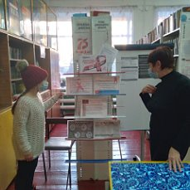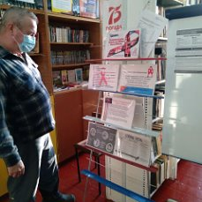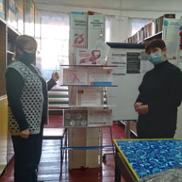

Милосердие:
Творческая мастерская по созданию открыток и поделок ко Дню пожилого человека.
Ежегодно, готовясь к празднику, мы стараемся сделать красивые открытки и поделки, которыми будем поздравлять людей пенсионного возраста на дому. Этой традиции уже много лет, и дедушки и бабушки с нетерпением ждут этого праздника и нас в гости!
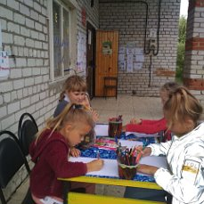

Поздравления пожилых людей на дому.
Международный день пожилых людей - это особый день для старших граждан по всему миру. Сегодня во всем мире насчитывается около 600 млн. человек, возраст которых составляет 60 лет и более. Самое главное торжество для всех наших бабушек и дедушек – это день пожилого человека. История праздника берет свое начало еще в 70-х годах прошлого века. Первые мысли о его создании пришли на ум ученым, которые всерьез задумались о старении населения и о влиянии людей старшего возраста на развитие страны. 1 октября в рамках праздника ко Дню пожилого человека в деревне Пахомово прошла акция «Поздравления пожилых людей на дому». Известно, что каждый человек нуждается во внимании, а в пожилом возрасте, особенно. Участники акции, главный библиотекарь Пахомовской сельской библиотеки Косенкова Ирина, зав. СДК Харитонова Любовь и школьники посетили и поздравили всех жителей преклонного возраста деревни. Для поздравлений были использованы открытки и поделки в виде гвоздик, сделанных своими руками в творческой мастерской библиотеки. Также от заведующей СДК каждый пожилой человек получил букетик белоснежных астр. Этой традиции уже много лет, поэтому в этот день нас уже ждут в каждом доме, а детей добросердечные бабушки угощают сладостями. Спасибо им за это!
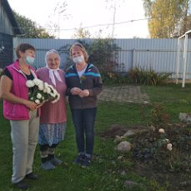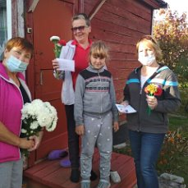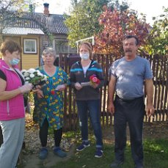

Экологическое просвещение:
Экологический вернисаж «Я и мой питомец».
Целью данного мероприятия было привлечение внимания детей к миру животных, к проблемам охраны животного мира. Ребята с удовольствием рисовали своих домашних питомцев. Рисунки получились яркими, красивыми, тематическими.
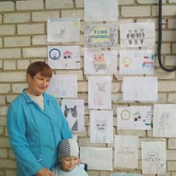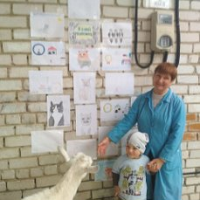

Клубы и объединения по интересам:
Творческая мастерская «Открытка маме» (6+).
В дни осенних школьных каникул вновь заработала творческая мастерская и на этот раз мы делаем поздравительные открытки для любимых мам, ведь не за горами праздник - День матери. День матери – тот праздник, о котором невозможно забыть в суете каждодневных забот. Его с нетерпением ждут и отмечают во многих странах. Посвящен этот праздничный день самой дорогой женщине, подарившей жизнь каждому человеку. Практически во всех странах отмечают День матери, история праздника насчитывает не одно столетие и для детей он настолько же важен, как и для мам. В России праздник законодательно учрежден в 1998 году, а впервые он был упомянут в исторических летописях еще в древние времена.

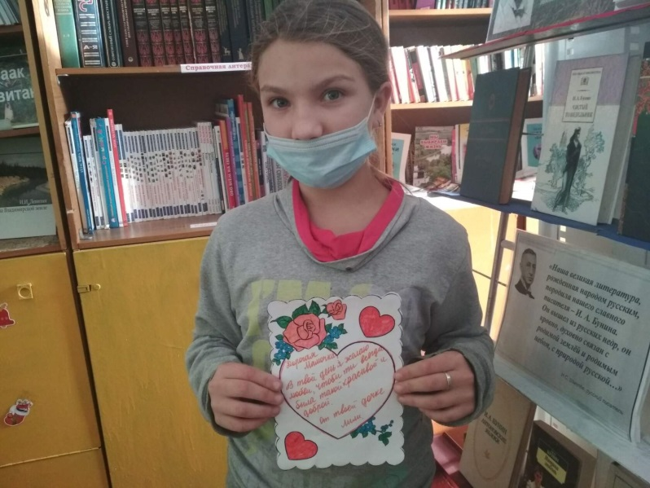

Материально-техническая база:
В наличии имеется теннисный стол, бильярд, костюм Деда Мороза, музыкальный центр, искусственная елка, колонки и микрофоны.
СДК нуждается в ремонте крыши, входной двери, окон, косметическом ремонте помещений.

Худ. руководитель Пахомовского СДК: Харитонова Л.Н.

Текстовой отчет Караваевского СДК за 2020 год.

Адрес СДК: Владимирская область, Петушинский район , деревня Караваево, улица Каргополова, дом 27.
В Караваевском сельском клубе всего работает 5 обеденений, в них посетителей 35 человек:
Творческие объединения:
- «Фантазия» - 9 человек
- «Маловарение» - 5 человек
- «Театральный» - 9 человек
Любьтельские объединения:
- «Забота» - 5 человек
- «Настольные игры» - 7 человек

Всего проведено за год 110 мероприятий, из них для детей 80, посетителей на мероприятиях 1296 человек, из них детей 680 человек.

Мероприятия по патриотическому воспитанию детей и молодежи.
Ежегодно мы участвуем в акциях и мероприятиях посвященным «Дню Победы», «Окна памяти», проходит акция «Бессмертный полк», митинги и концертные программы у обелиска павшим воинам- односельчанам, возложение цветов и минута молчания в день памяти и скорби 22 июня. Для детей и молодежи 23 февраля провели игровую и конкурсную программу. Познавательные часы, викторины, квест- игры, видеоролики ко Дню России, День конституции, День Флага, День памяти и скорби, а так же жертвам теракта в Беслане 1 сентября. Проведены мероприятия в рамках программы «Моя малая Родина», вело-экскурсии по историческим местам и окрестностям нашего села, посетили деревни Алексино, Марково, бывшую усадьбу Митино.
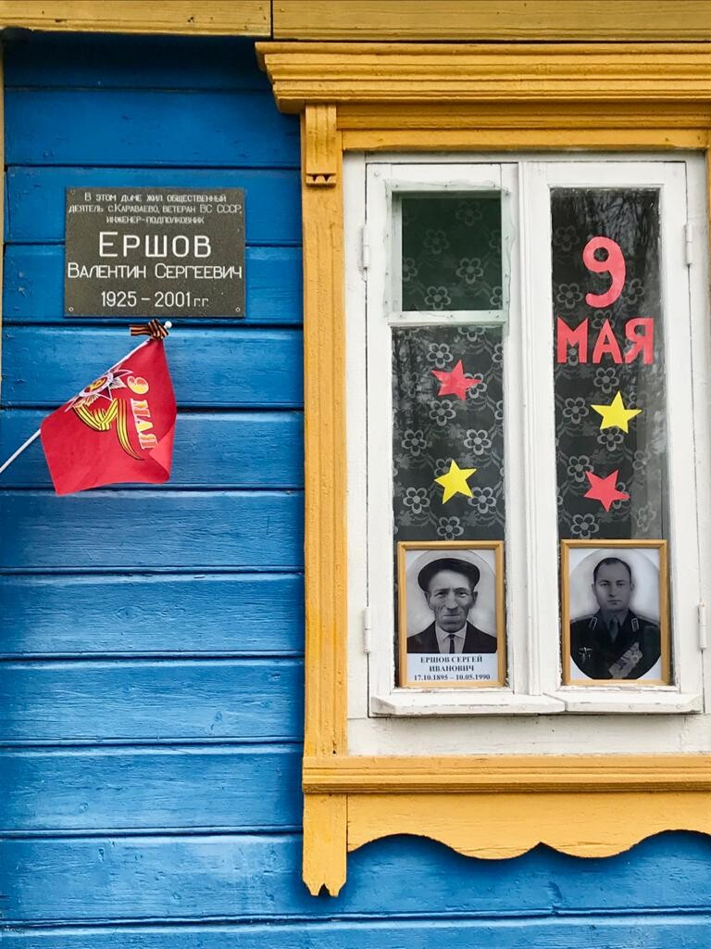
(#окноПамяти Калитнкина А. С.)

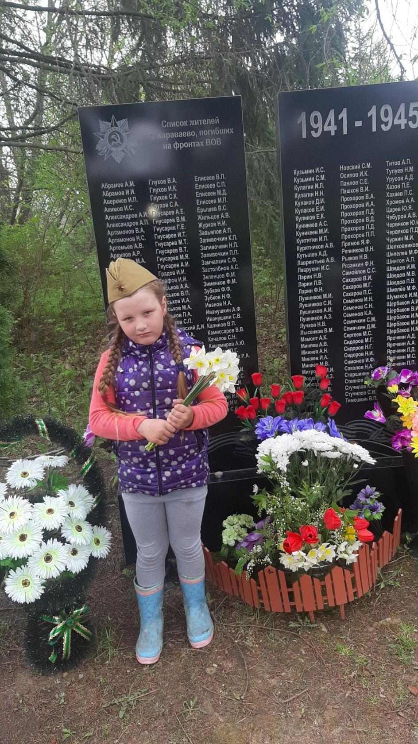
(Возложения цветов 9 мая 2020)
Мероприятия по эстетическому воспитанию.
В течение года в СДК проводились выставки рисунков, вышивки, алмазной мозаики детей и жителей села, поделок ребят из кружков «Фантазия» и «Мыловарение». На занятиях кружков ребята делали своими руками подарки из мыла, открытки, сувениры и вручали их на праздниках гостям и жителям села. ( День Пожилого человека, 8 марта, Активное долголетие, День мамы, День учителя.)
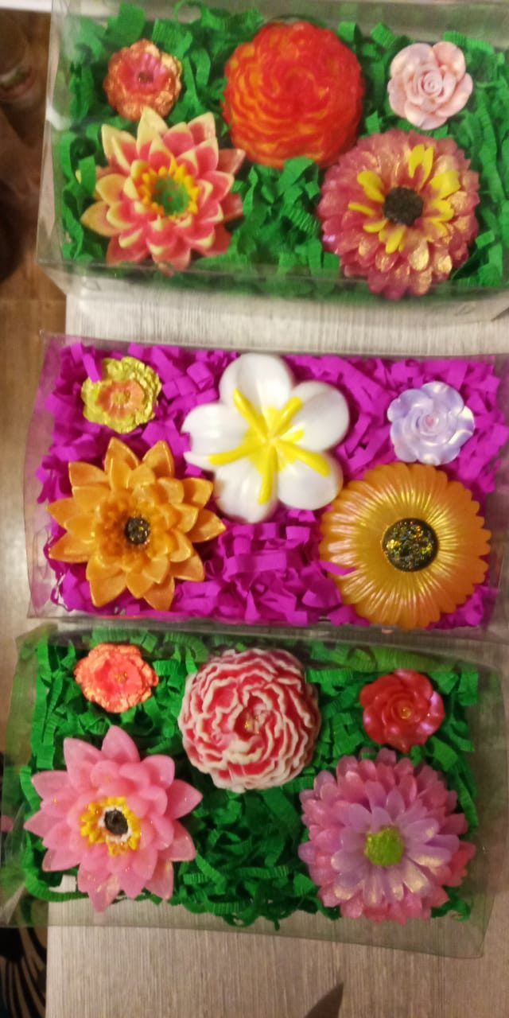
(Выставка кружка «Мыловарение». )
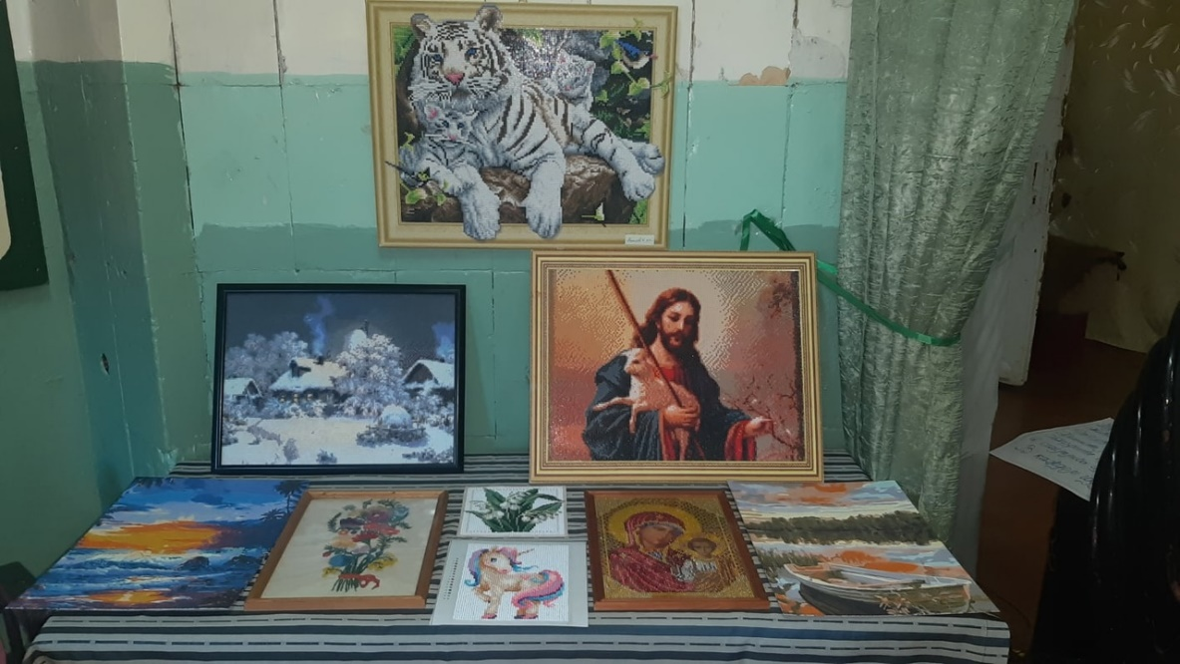
(Выставка творческих работ Абрамова Николая)

Мероприятия по нравственному воспитанию.
В рамках программы по нравственному воспитанию детей и молодежи проводились познавательные часы, викторины, квест игры, беседы, снимались видеоролики посвященные «Дню Дружбы», «Толерантность», «Вредные привычки», «Беслан – мы с тобой», ПДД, о вреде курения, наркомании и алкоголизма, «Правовое воспитание», «Семейный кодекс», «Правовое воспитание», «День ребенка».
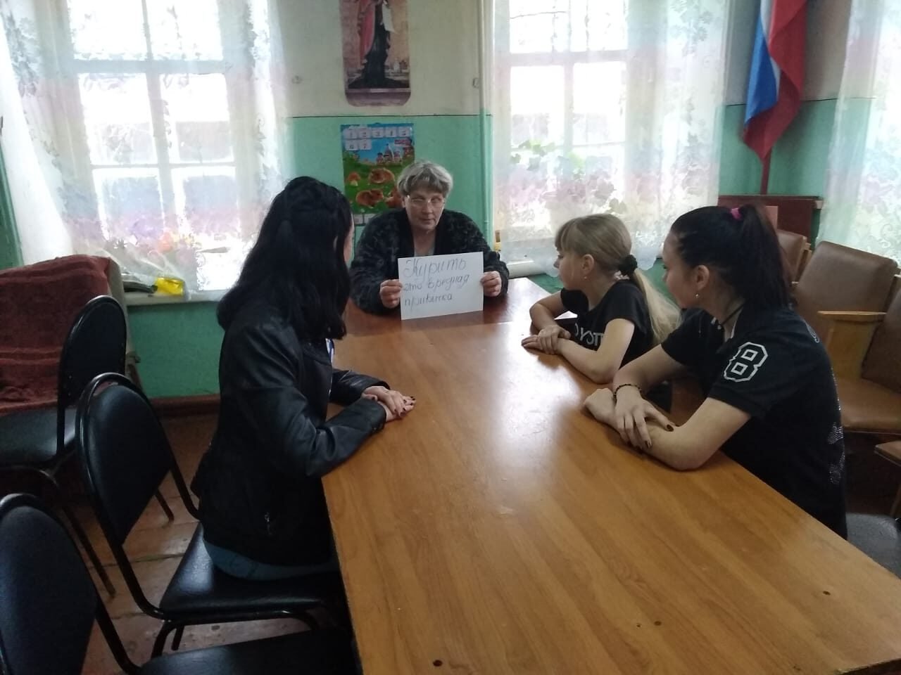
(Познавательный час в рамках борьбы с наркотиками и табакакурением."Вредные привычки")
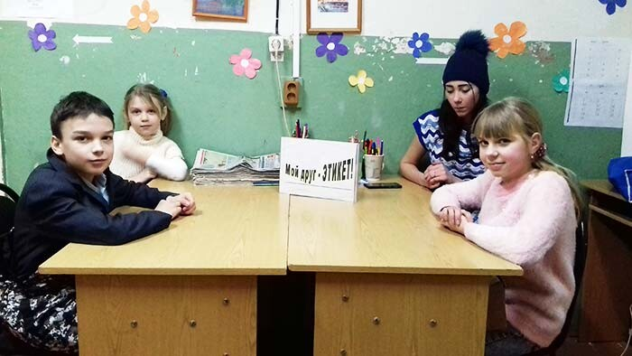
(Беседа к всемирному дню "Спасибо", "Поговорим о вежливости".)

Мероприятия по православному воспитанию.
Ежегодные «Рождественские посиделки», «Колядки», «Крещенская вода»,
«Сретенье господне» (Масленица), традиционный праздник нашего села «Троица», посещение богослужений в храме и беседы с батюшкой.
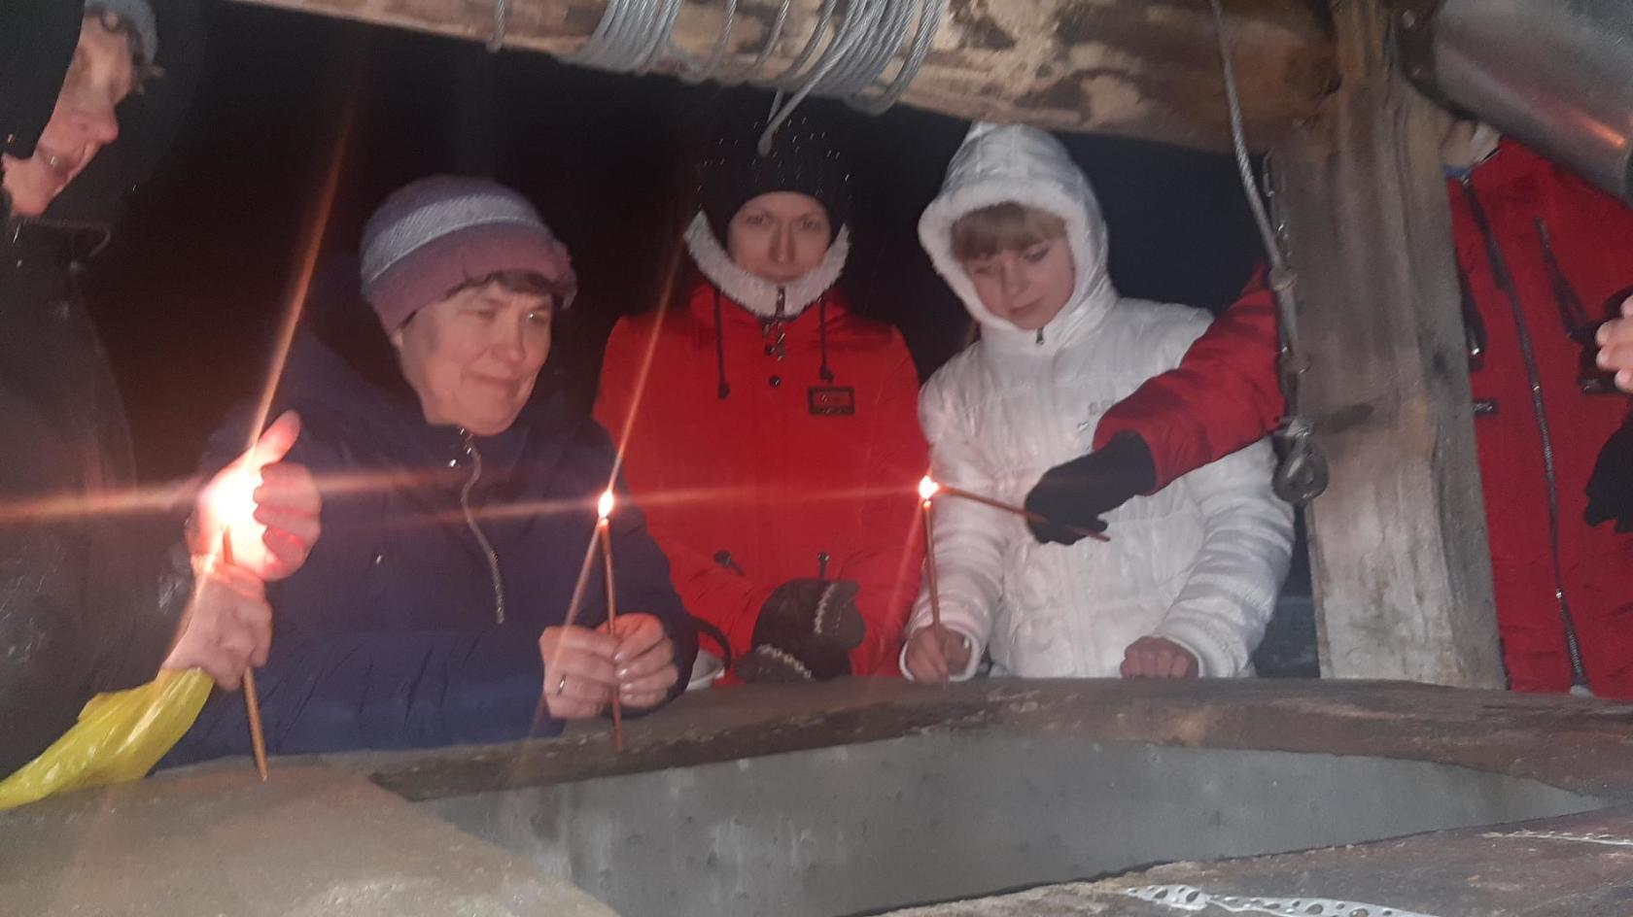
(Крещенская вода)
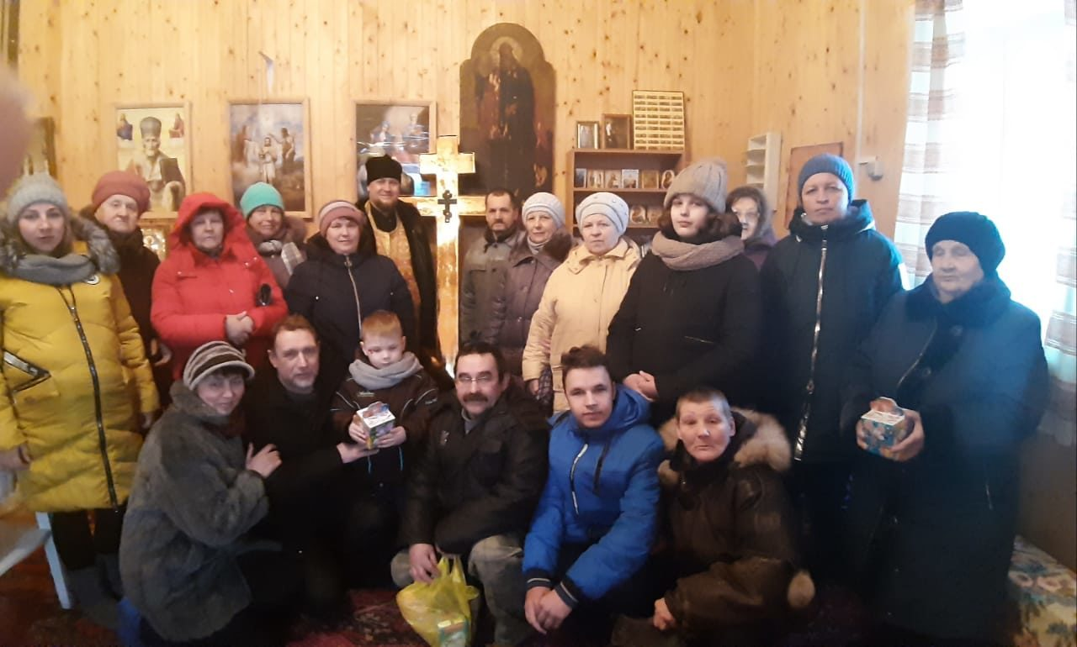
(Беседа с батюшкой )
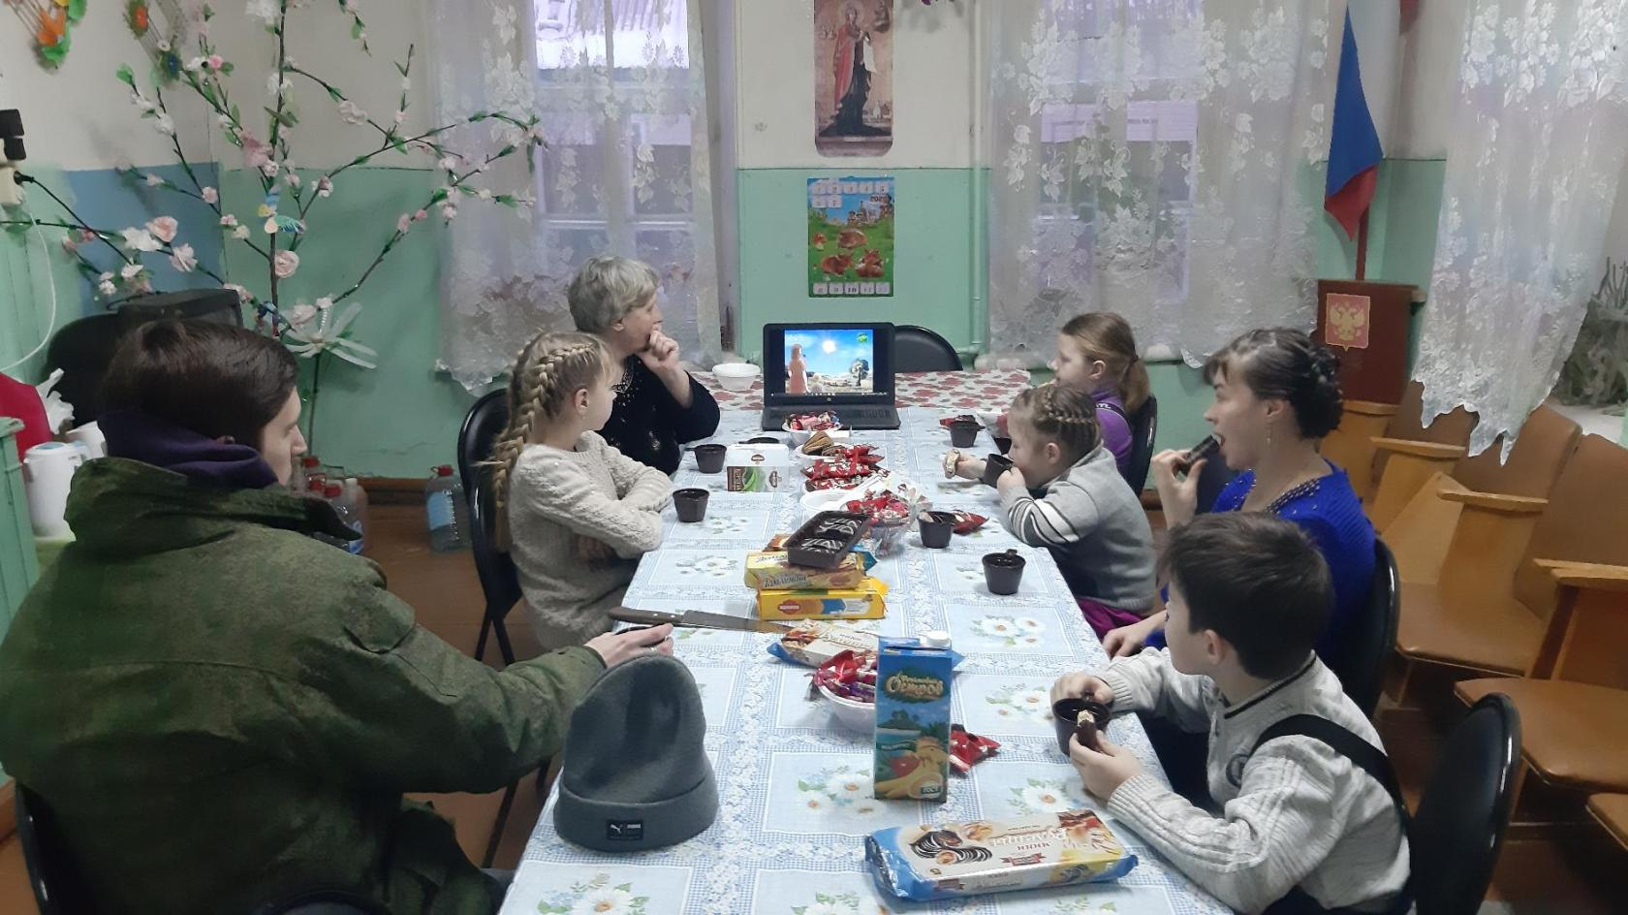
(Рождественские посиделки)
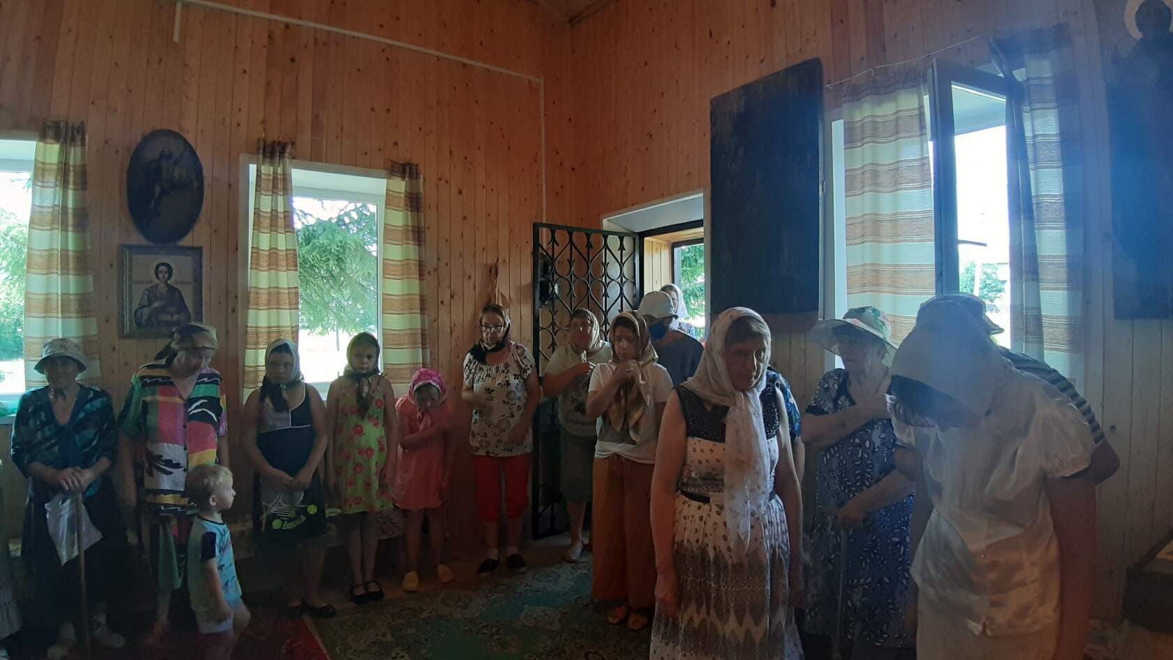
(День святых первоверховных апостолов ПЕТРА И ПАВЛА)
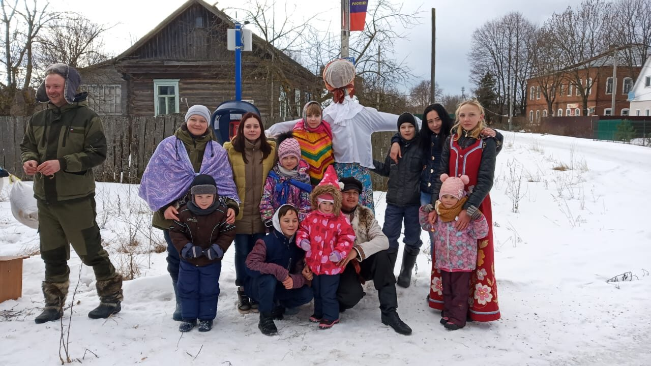
(Масленица 2020)

Организация отдыха и досуга населения.
Проходят тематические концерты, костюмированные шоу, дискотеки, музыкальные , игровые и литературные программы к Рождеству, Масленице, Татьянин день, День защитника отечества, 8 марта, День Победы, День пожилого человека, День урожая, День учителя, День мамы, Новогодние детские представления.
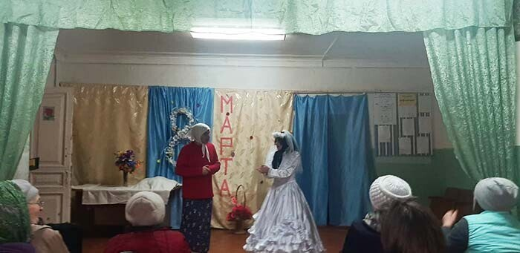
(8 марта 2020)
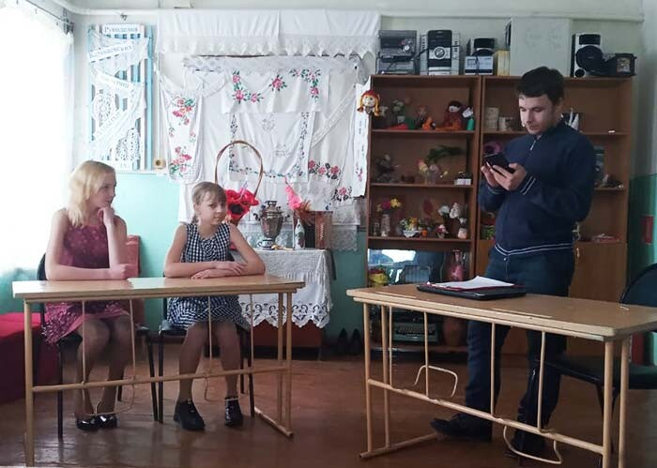
(Татьянин день и День студента )
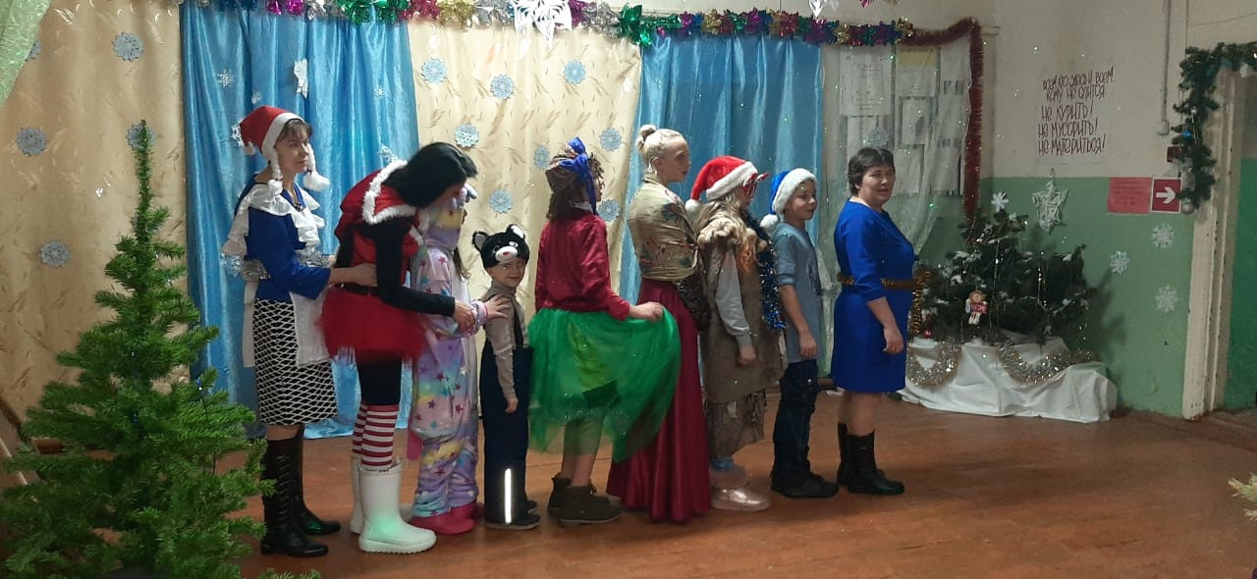
(Новогодняя дискотека)

Работа с детьми, подростками и молодежью.
Дети из состава кружка «Театральный» участвовали в районном поэтическом конкурсе чтецов им. Евгении Ачкасовой, заняли одно из призовых мест, а так же в районном фестивале поэзии. Проведены турниры по шашкам, теннису, бадминтону, спортивные игры на открытом воздухе («Зимние забавы», «Летние игры»), проведен турпоход по берегу реки Пекша, посвященный Дню детей 1 июня, принимаем участие в акциях «Экология родной деревни», проводим субботники по селу, на территории памятнику павши воинам, на территории храма, возле здания СДК и библиотеки, силами молодежи организовано строительство детской площадки, проходят чаепития, музыкальные встречи под баян (Вечер русской песни), участие в онлайн акции «Русские рифмы», читаем Пушкина, Есенинская неделя. Инициативная группа кружка «Забота» поздравляют на дому пожилых и маломобильных людей с знаменательными датами и оказывают им посильную помощь. Совместно с Караваевской библиотекой провели познавательные, литературные часы, викторины , выставки, к юбилейным датам писателей поэтов, выдающихся людей России и мира, к юбилею Союзмульфильм организован показ мультфильмов и детских сказок.
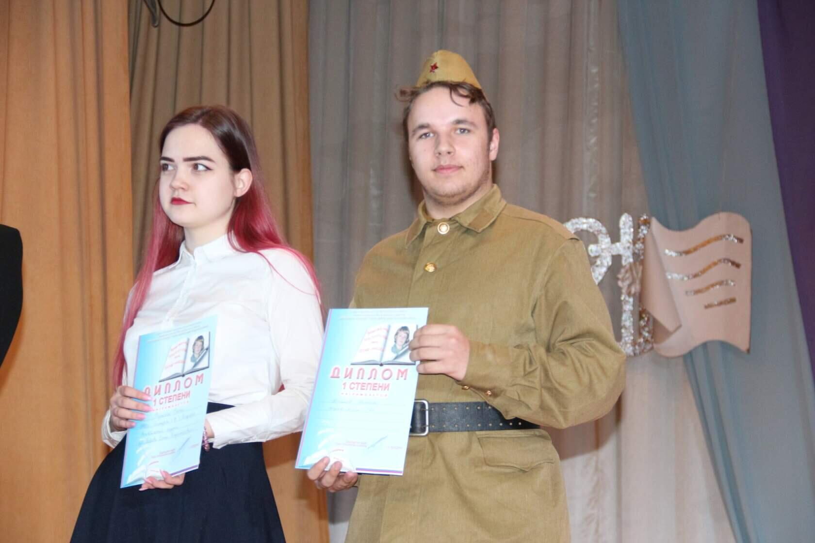
(районный конкурс-смотр им. Евгении Ачкасовой)
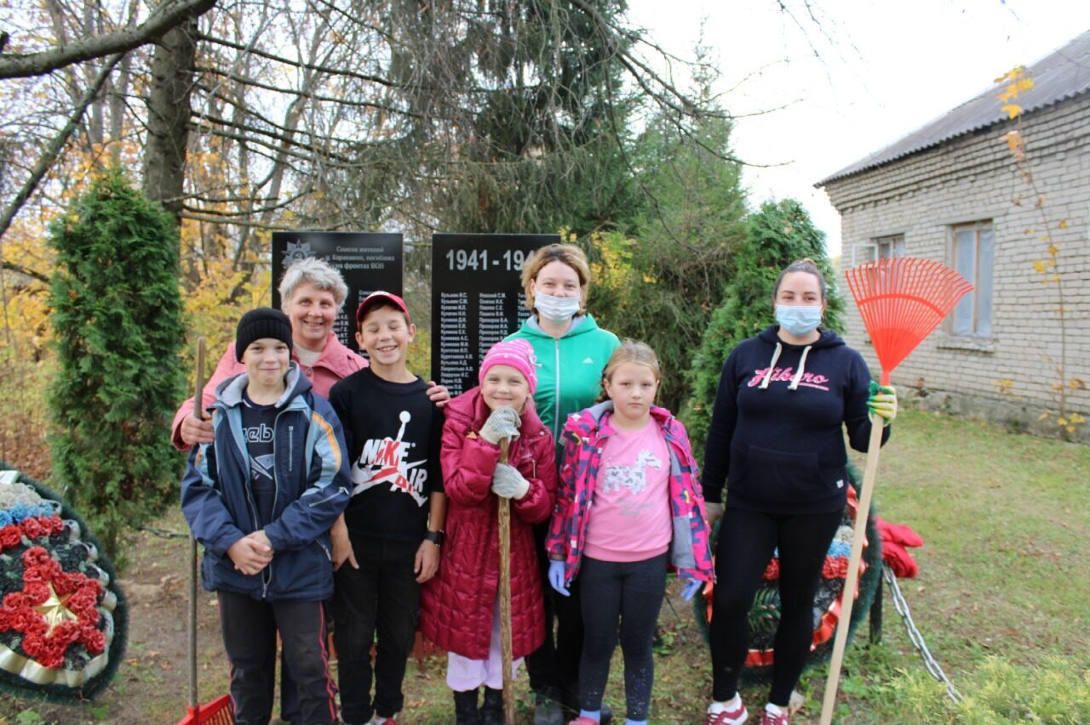
(субботник у обелиска павшим воинам в Великой Отечественной войне)
Материально - техническая база.
В СДК имеется: музыкальный центр, 2 музыкальные колонки, теннисный стол, ракетки для бадминтона, мелкий спортивный инвентарь.
Пожелания для эффективной работы и качественного обслуживания населения в сельской местности:
-Требуется произвести ремонт посещений СДК, наладка системы отопления.
-Приобрести современное музыкально- техническое оборудование.
-Костюмы
-Спортивный инвентарь для проведения детских игр.
-Проведение интернета, оснащение компьютером и принтером.

Художественный руководитель Караваевского СДК: Киселева О.А.

ВВВ
МТБ МКУ «КДЦ Пекшинского сельского поселения Петушинского района Владимирской области»

В 2020 году укрепление материально-технической базы МКУ «КДЦ Пекшинского сельского поселения» продолжилось. За отчетный период проведена следующая работа:
- Ремонт части потолочного перекрытия над зрительным залом СДК д. Пекша;
- Установка пожарной сигнализации в СДК д. Пекша;
- Ремонт отопительной системы, демонтаж масляных радиаторов, установка тепло-щитов, в количестве 15 шт;
- Ремонт крыши СДК д. Ларионово;
- Приобретение банэров и их установка на фасадах сельских клубов к 75-летию Дня Победы;
- Приобретение огнетушителей для КДЦ

Большую помощь оказывает Муниципальному казенному учреждению «КДЦ Пекшинского сельского поселения» Глава администрации МО Пекшинское (Учредитель) в оснащении структурных подразделений хозяйственным инвентарем, чистящими средствами, канцтоварами, сувенирной продукцией, необходимыми атрибутами для проведения различных мероприятий.

На 2020 год выделено для 7 структурных подразделений МКУ «КДЦ Пекшинского сельского поселения» - 8041,00 руб.
Освоено - 8041,00 руб.

В 2020 году Учредителем подготовлена проектно-сметная документация по строительству в 2021 году нового ДК в д. Липна (+ затрачено 1593,0), а так же в конце 2019 г. проектно-сметная документация на капитальный ремонт Пекшинского СДК, осуществление которого мы ждем в 2022 году.
Итого выделено – 9634,0
Освоено - 9634,0
Перед штатным персоналом КДЦ ставятся задачи по улучшению качества работы с населением, своевременному проведению запланированных мероприятий, активной работы в ЕИПСК, а так же поиску новых форм работы с населением.

